ПРАВИТЕЛЬСТВО РОССИЙСКОЙ ФЕДЕРАЦИИ

ФЕДЕРАЛЬНОЕ ГОСУДАРСТВЕННОЕ БЮДЖЕТНОЕ ОБРАЗОВАТЕЛЬНОЕ

УЧРЕЖДЕНИЕ ВЫСШЕГО ОБРАЗОВАНИЯ

«САНКТ-ПЕТЕРБУРГСКИЙ ГОСУДАРСТВЕННЫЙ УНИВЕРСИТЕТ»

(СПбГУ)

Кафедра физики твердого тела

Направление «Прикладные математика и физика»



**Структура и оптические свойства разбавленных магнитных полупроводников**

Бакалаврская работа студента

___________________ **Сокольникова Виктора Александровича**

Научный руководитель:

__________________ д. ф.-м. н., проф. **Агекян В.Ф.**

Рецензент:

___________________ д. ф.-м. н., проф. **Вывенко О.Ф.**

Санкт-Петербург

2017

Оглавление

1.Введение 3

2. Магнитные свойства разбавленных магнитных полупроводников 4

*Парамагнетизм* 5

*Антиферромагнетизм* 6

*Спиновое стекло* 8

3. Оптические и магнитооптические свойства объемных разбавленных магнитных полупроводников 10

*Спектры экситонного отражения и люминесценции* 11

*Магнитооптический эффект Фарадея на РМП* 16

4. Оптические и магнитные свойства структур с пониженной размерностью, содержащих разбавленные магнитные полупроводники 19

*Магнитооптические свойства КЯ на основе РМП* 23

*Зависимость магнитных свойств гетероструктур в РМП от реального строения интерфейсов* 25

*Перенос энергии в структурах пониженной размерности на основе РМП* 26

5. Список литературы 27

# 

# 1.Введение

Твердым раствором (ТР) называется кристалл, в узлах решетки которого атомы одного элемента частично замещены атомами другого элемента (ТР замещения).

Примеры твердых растворов группы II-VI с магнитной компонентой (РМП – разбавленный магнитный полупроводник): ${Cd}_{1-x}{Mn}_{x}Te$, ${Zn}_{1-x}{Mn}_{x}Te$, ${Cd}_{1-x}{Mn}_{x}Se$, ${Cd}_{1-x}{Mn}_{x}S$, ${Zn}_{1-x}{Mn}_{x}Se$, ${Zn}_{1-x}{Mn}_{x}S$. На месте марганца могут стоять и другие атомы с не полностью занятой электронами внутренней оболочкой (ненулевой магнитный момент), например, атом группы лантана ( ${Zn}_{1-x}{Eu}_{x}Se)$ [4]. Марганец предпочтителен из тех соображений, что он имеет максимальный для 3d-оболочки магнитный момент $\left(\frac{5}{2}\right)$, кроме того на его основе получаются РМП хорошего качества в широком диапазоне относительных концентраций. На рис. 1 схематически представлена зависимость среднего расстояния между катионами от концентрации магнитной компоненты [1].

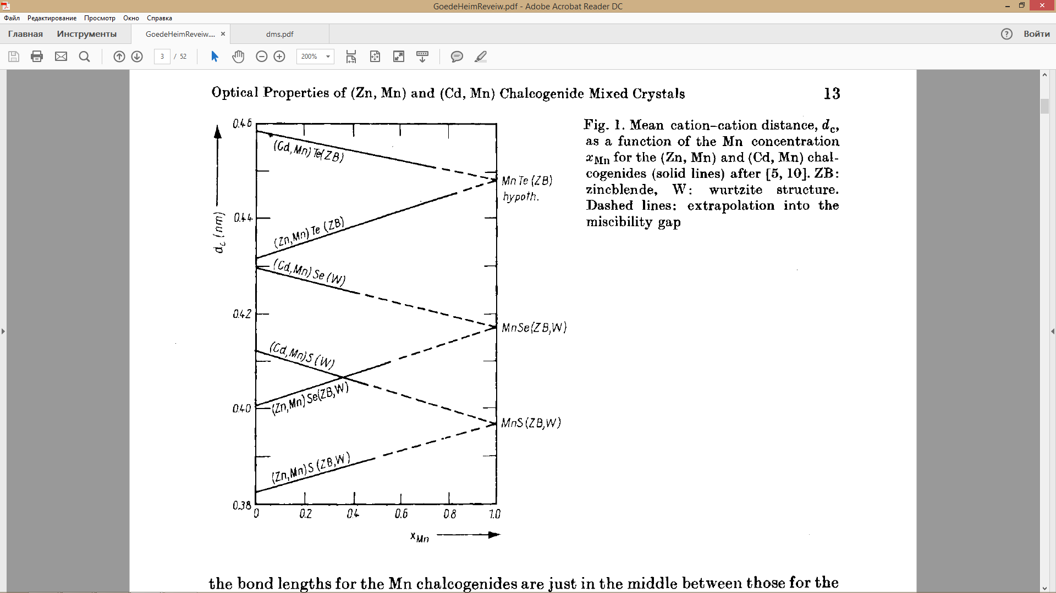

Рис. 1. Среднее расстояние между катионами (нм) в ТР в зависимости от концентрации марганца $x_{Mn}$ (в скобках указан тип решетки: W – вюрцита, ZB – цинковой обманки).

Из рис. 1 видно, что тип решетки ТР может изменяться в зависимости от концентрации марганца. Сплошная линия – ТР хорошего качества. Пунктир – экстраполяция (при этих концентрациях хороший ТР не образуется). Когда тип решетки не изменяется, РМП может существовать при больших концентрациях магнитной примеси, вплоть до 0,86.

# 2. Магнитные свойства разбавленных магнитных полупроводников [1, 3]

В зависимости от концентрации марганца и температуры у РМП могут наблюдаться различные магнитные фазы. На рис. 2 представлены возможные магнитные фазы для ${Cd}_{1-x}{Mn}_{x}Te$ в зависимости от концентрации марганца и температуры, а на рис. 3 – зависимость намагниченности от температуры для ${Cd}_{1-x}{Mn}_{x}Te$ при различных относительных концентрациях марганца.

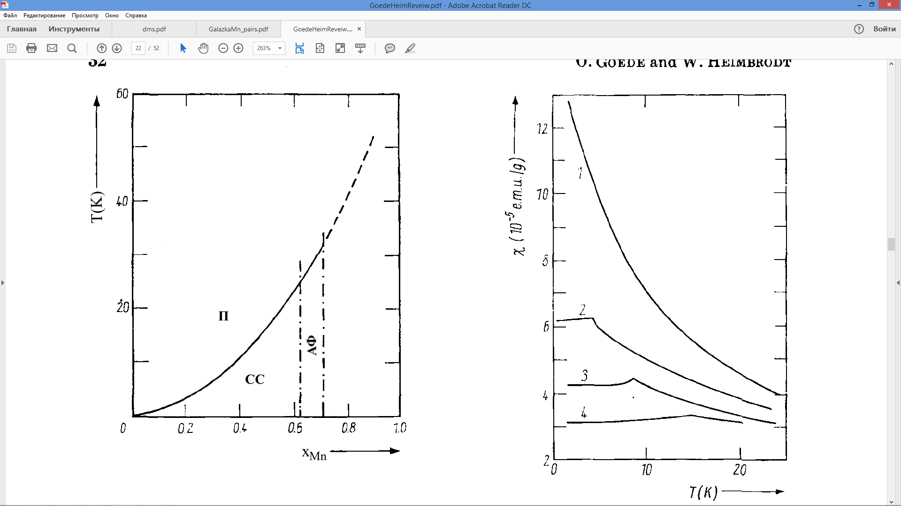

Рис. 2. Магнитные фазы для ${Cd}_{1-x}{Mn}_{x}Te$ в зависимости от концентрации марганца и температуры (парамагнетик (П), антиферромагнетик (АФ), спиновое стекло (СС), вертикальная линия справа – граница существования устойчивого ТР).

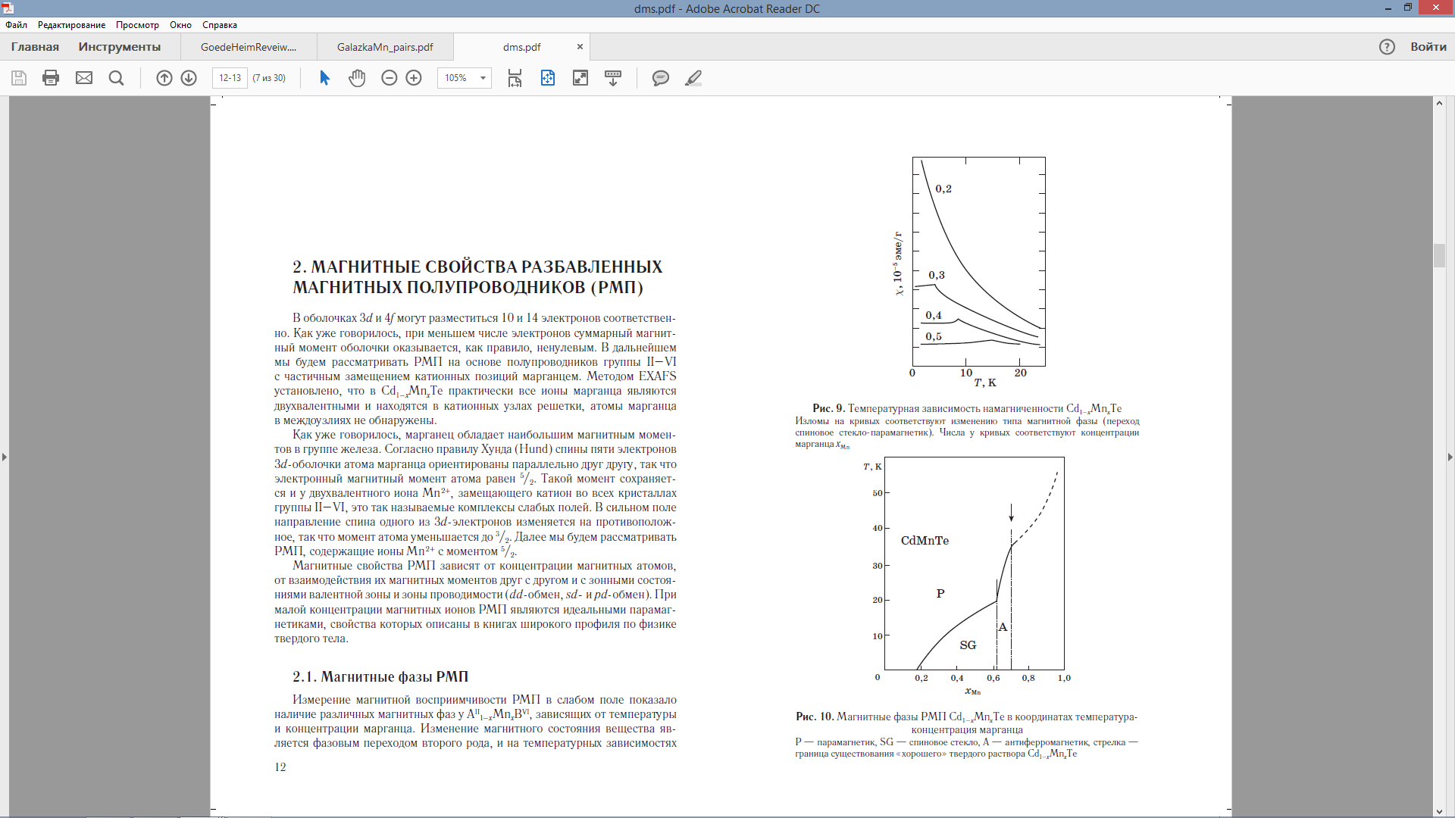

Рис. 3. Зависимость намагниченности от температуры для ${Cd}_{1-x}{Mn}_{x}Te$ при разных относительных концентрациях марганца (указаны числами у кривых). Изломы на кривых соответствуют переходу из фазы спинового стекла в парамагнитную фазу.

## *Парамагнетизм* [1, 3]

Когда концентрация марганца (*x*) мала (менее 0,01) можно считать, что ионы марганца не взаимодействуют между собой и ТР ведет себя как идеальный парамагнетик. В этом случае функцию Бриллюэна можно записать в виде

|  |  |  |
| --- | --- | --- |
|  | $$B_{\frac{5}{2}}\left(ξ\right)=\frac{6}{5}cth\left(\frac{6}{5}ξ\right)-\frac{1}{5}cth\left(\frac{1}{5}ξ\right)$$ | (1) |

Здесь $ξ=\frac{g_{Mn}SH}{k_{B}T}$, где $k_{B}$– постоянная Больцмана, $T$– температура, $S$– магнитный момент атома марганца, $H$– напряженность внешнего магнитного поля, $g_{Mn}$– фактор Ланде для иона марганца.

Удельную намагниченность ТР как идеального парамагнетика можно представить как

|  |  |  |
| --- | --- | --- |
|  | $$M=xN_{0}g_{Mn}μ_{B}SB_{\frac{5}{2}}$$ | (2) |

Здесь $μ_{B}$– магнетон Бора, $N_{0}$– число катионов в единице объема.

Если внешнее поле слабо, то даже при относительно больших концентрациях марганца магнитная восприимчивость $χ$ достаточно хорошо описывается законом Кюри-Вейсса:

|  |  |  |
| --- | --- | --- |
|  | $$χ=\frac{C(x)}{T-θ(x)}$$ | (3) |

При этом $C(x)$ и $θ(x)$ линейно зависят от концентрации ионов марганца.

В общем случае парамагнетик неидеален, и его удельную намагниченность можно представить (кроме очень больших концентраций) формулой (2), заменив в ней $x$ на эффективную концентрацию $x_{eff}$ ионов марганца, не взаимодействующих с другими ионами марганца, а $T$ на $T_{eff}$– некоторую эффективную температуру, которая, как и $x_{eff}$, определяется из эксперимента.

## *Антиферромагнетизм* [1, 3, 6]

Когда концентрация марганца становится такой, что значительное количество ионов марганца попадает в близкие позиции в кристалле (ближайшие соседи, соседи, следующие за ближайшими и т. д.), необходимо учитывать их взаимодействие. Это взаимодействие является антиферромагнитным, оно описывается гамильтонианом Гейзенберга

|  |  |  |
| --- | --- | --- |
|  | $${\hat{H}}_{H}=-\sum_{i,j}{J\left(R_{i,j}\right)S_{i}S_{j}}=-J_{1}\sum_{i,k}{S_{i}S_{k}}-J_{2}\sum_{i,l}{S_{i}S_{l}}$$ | (4) |

Здесь $S_{i}$– суммарный оператор спина, действующий на *i*-ый ион $Mn$, $S_{j}$– суммарный оператор спина, действующий на *j*-ый ион $Mn$, расстояние между которыми, равно длине вектора $R_{i,j}$, проведенного от *i*-го атома к *j*-му. Первая сумма в правой части уравнения отвечает за взаимодействие ближайших соседей, а вторая – за взаимодействие соседей, следующих за ближайшими. Экспериментальные значения обменных интегралов $J_{1}$ и $J_{2}$ из суммы в формуле (4), хорошо согласуются с теорией. Отрицательные значения этих обменных интегралов связаны с тем, что энергетически более выгодна антипараллельная ориентация взаимодействующих пар. Необходимо отметить, что взаимодействие осуществляется не напрямую, а через электронные оболочки немагнитны анионов (косвенный обмен или суперобмен).

Рассмотрим два атома марганца, находящихся в ближайших позициях (ближайшие соседи). В этом случае обменное взаимодействие настолько велико, что марганцевая пара является строго антиферромагнитной вплоть до высоких температур. Пусть $S_{sum}=S_{1}+S_{2}$ суммарный спин двух взаимодействующих ионов марганца. Этот суммарный спин в магнитном поле может изменяться порциями, т.е. он может принимать дискретные значения (по модулю $S_{sum}=0,1,…,5$). В магнитном поле происходит расщепление энергетических уровней на компоненты $M_{sum}=S_{sum},S_{sum}-1,…,{-S}_{p}$. На рис. 4 показана схема расщепления энергетических уровней в магнитном поле.

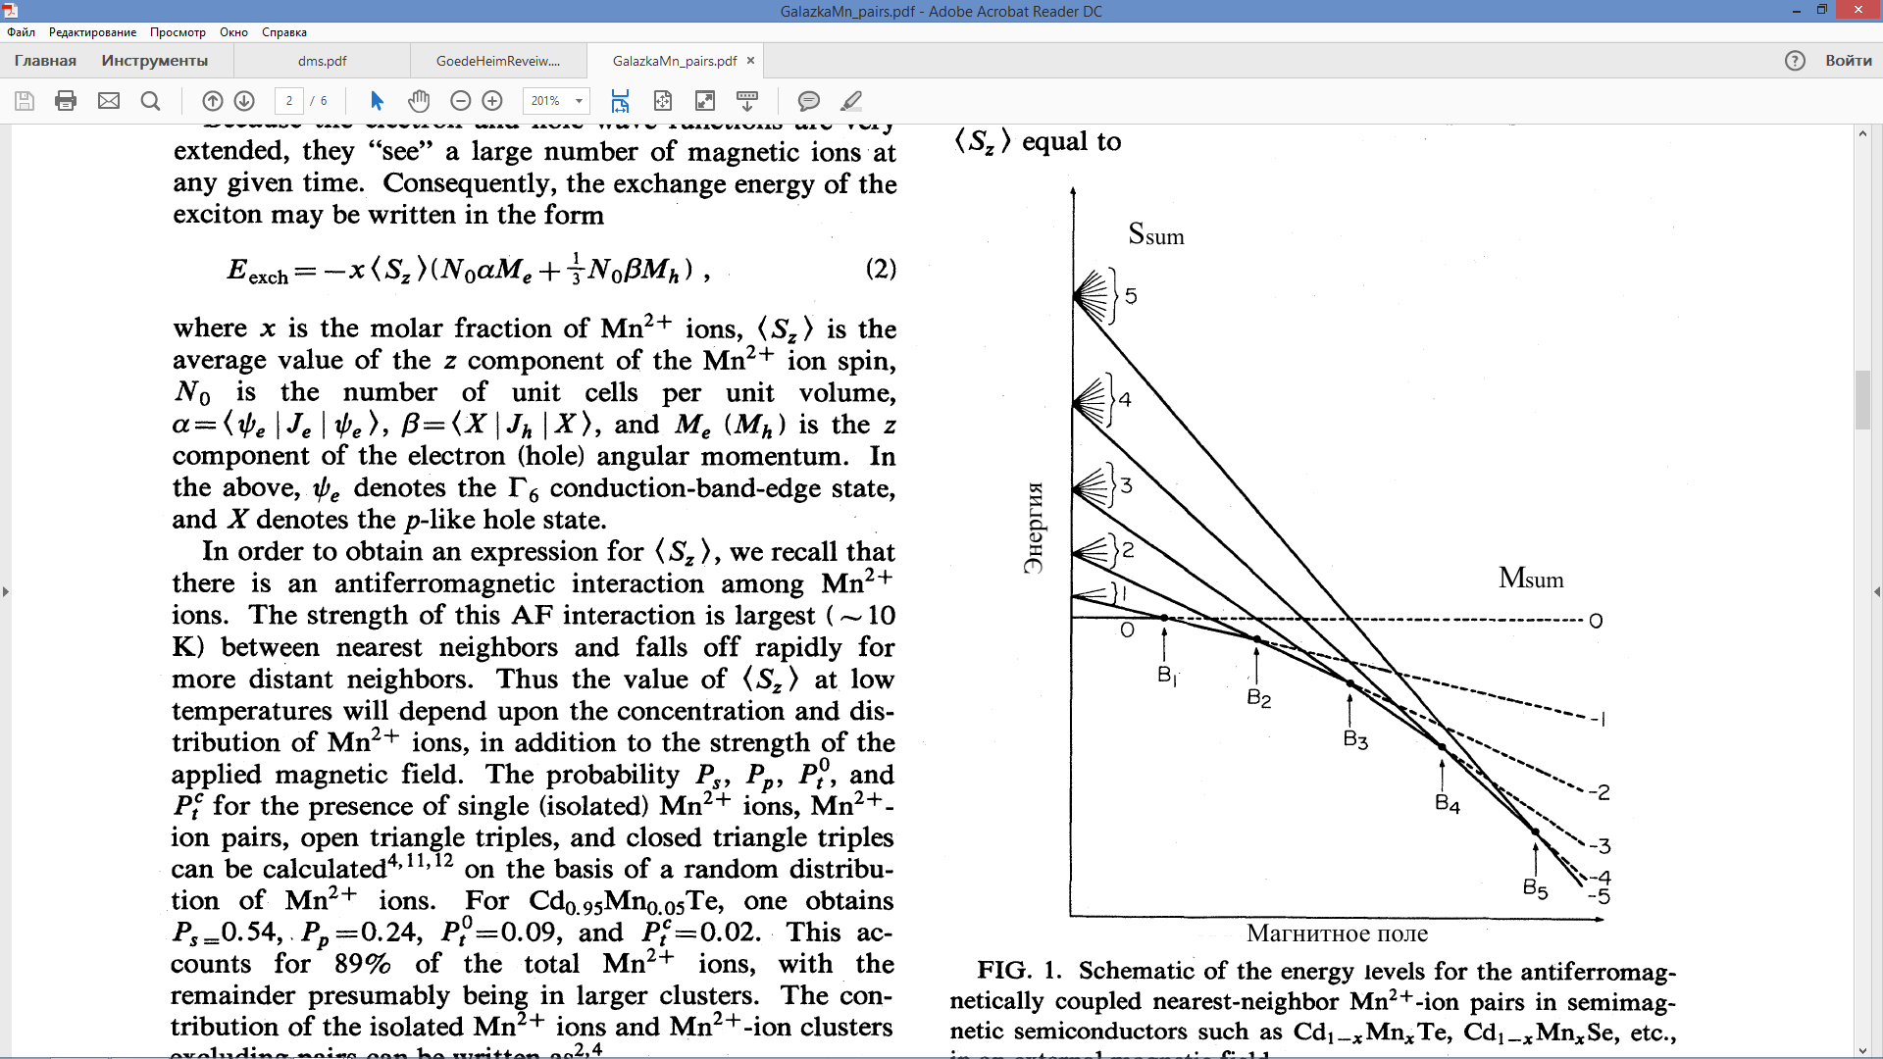

Рис. 4. Расщепление энергетических уровней в магнитном поле.

Из рис. 4 видно, что при определенных значениях напряженности внешнего магнитного поля $B$, изменяется наиболее энергетически выгодное значение суммарного спина. Эти точки обозначены как $B_{1}$, $B_{2}$, … Таким образом, если мы будем по мере роста напряженности внешнего поля, измерять намагниченность образца, то получим зависимость, представленную на рис. 5.

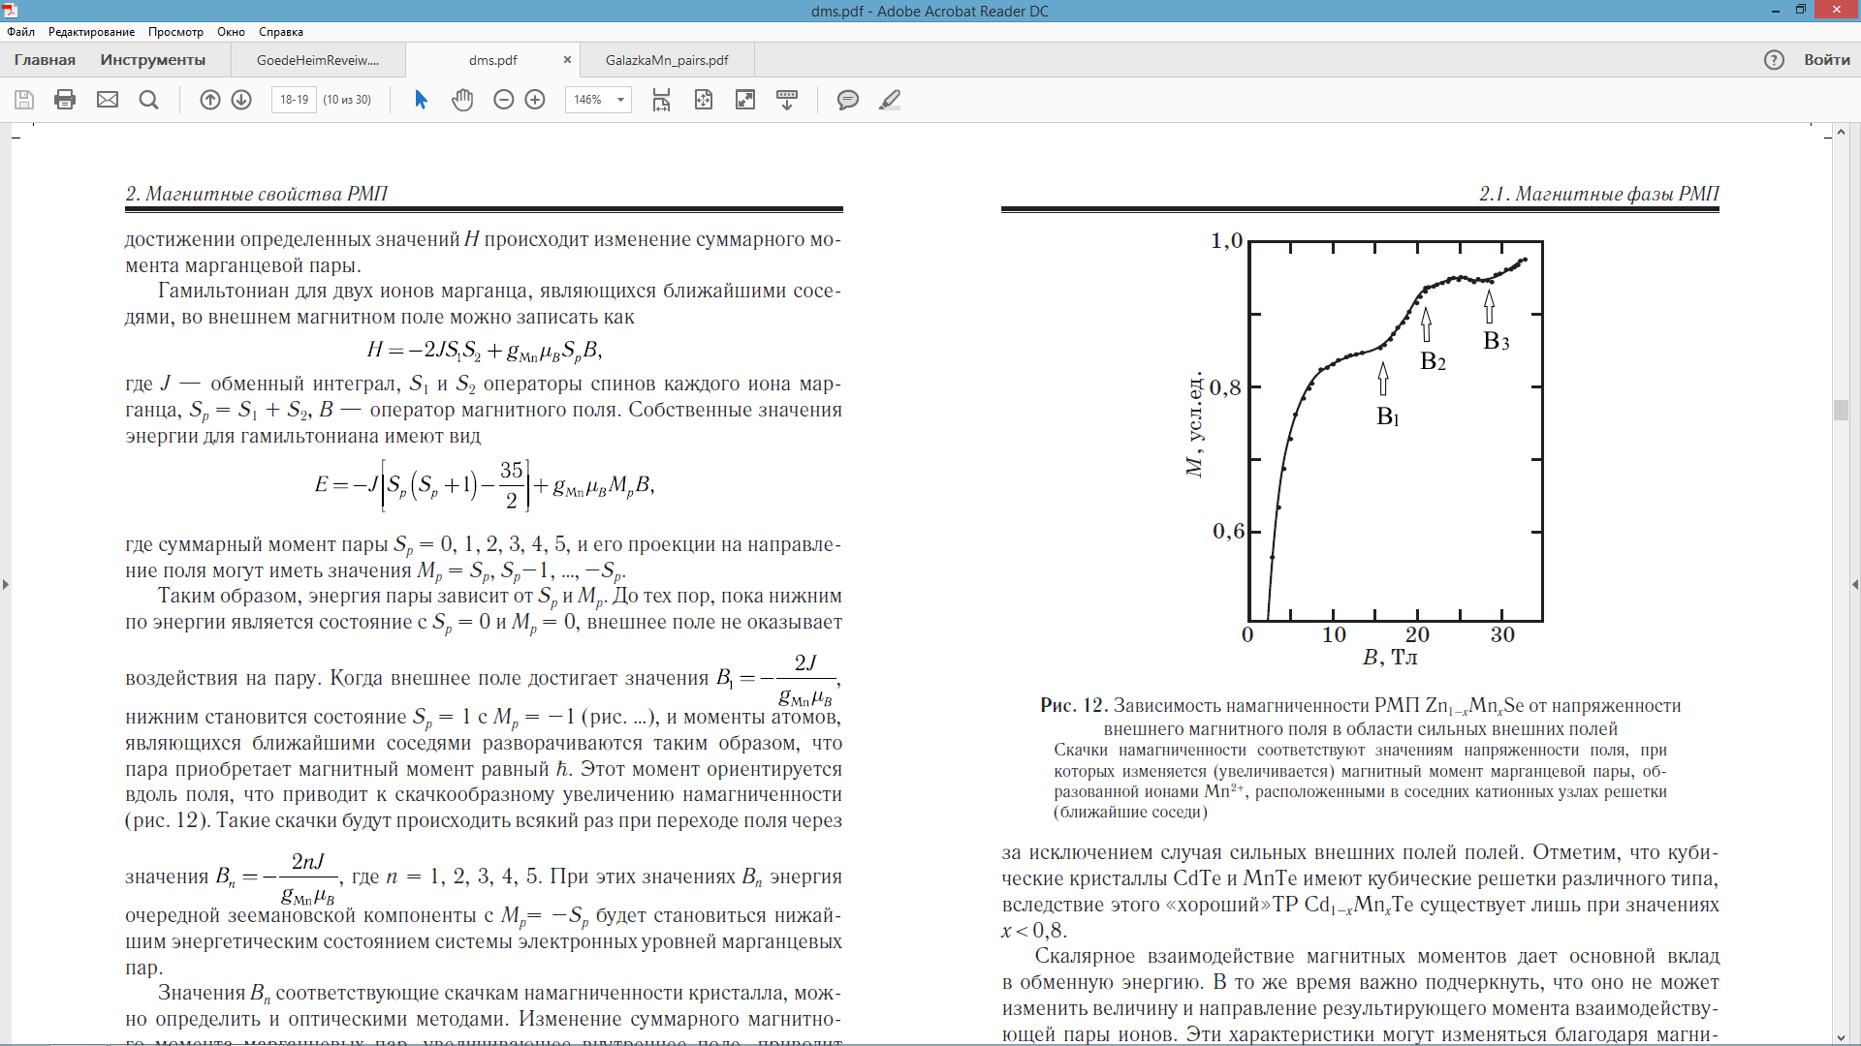

Рис. 5. Зависимость намагниченности ${Zn}_{1-x}{Mn}_{x}Se$ от напряженности внешнего магнитного поля при Т = 5 К.

Скачки намагниченности происходят при значениях магнитного поля, которые можно описать формулой

|  |  |  |
| --- | --- | --- |
|  | $$B_{n}=-\frac{2nJ}{g_{Mn}μ_{B}}$$ | (4) |

где $n=1, 2, 3, 4, 5$ (точки пересечения компонент зеемановского расщепления на рис. 4).

Обычно экспериментально удается увидеть только 2-3 скачка, т.к. для реализации дальнейших скачков требуется очень сильное магнитное поле.

Помимо образования антиферромагнитных пар ионов марганца, попавших в ближайшие позиции, могут образовываться и кластеры большего размера, когда в ближайшие позиции попадают сразу несколько магнитных атомов. Если число атомов в кластере нечетное, кластер обычно имеет магнитный момент.

## *Спиновое стекло* [2, 3, 9]

В магнитной фазе спинового стекла существует слабое взаимодействие между моментами близко расположенных ионов марганца (но не являющихся ближайшими соседями). В этом случае моменты атомов не строго антипараллельны, такое частичное упорядочение называется фрустрацией. Сильно удаленные друг от друга ионы марганца не взаимодействуют, так что дальний порядок отсутствует. Отсюда и появился термин – «спиновое стекло», подразумевающий нестрогую корреляцию направлений магнитных моментов. Состояние спинового стекла существует ниже определенной температуры $T_{сс}$, определяемой экспериментально и зависящей от концентрации марганца. Интересной особенностью данного состояния является то, что магнитная восприимчивость исследуемого образца зависит от того в каких условия происходило охлаждение образца, а именно, был ли образец помещен в магнитное поле до охлаждения. Эксперименты показывают, что если сначала поместить образец в магнитное поле и охлаждать его, то после охлаждения у образца будет наблюдаться остаточный ненулевой магнитный момент после выключения внешнего поля. Ориентация магнитных моментов, слабо, но взаимодействующих друг с другом и выстроенных внешним магнитным полем, «заморозилась» при переходе через $T_{сс}$. Если же образец охлаждается в отсутствие магнитного поля, то суммарный магнитный момент остается равным нулю. При переходе через $T_{сс}$ разупорядочение слабо взаимодействующих друг с другом магнитных моментов «замораживается», при включении магнитного поля, «замороженные» магнитные моменты на него не реагируют. После прекращения действия внешнего магнитного поля ориентация одиночных (далеко отстоящих от других) магнитных моментов исчезает, и суммарное внутреннее поле становится равным нулю.

Эти эффекты можно наблюдать, измеряя магнитную восприимчивость образца при различных температурах. Результат такого эксперимента приведен на рис. 7. Числа указывают концентрацию марганца в образце; точки, где сходятся линии, соответствуют температурам перехода из спин-стекольного состояния в парамагнитное.

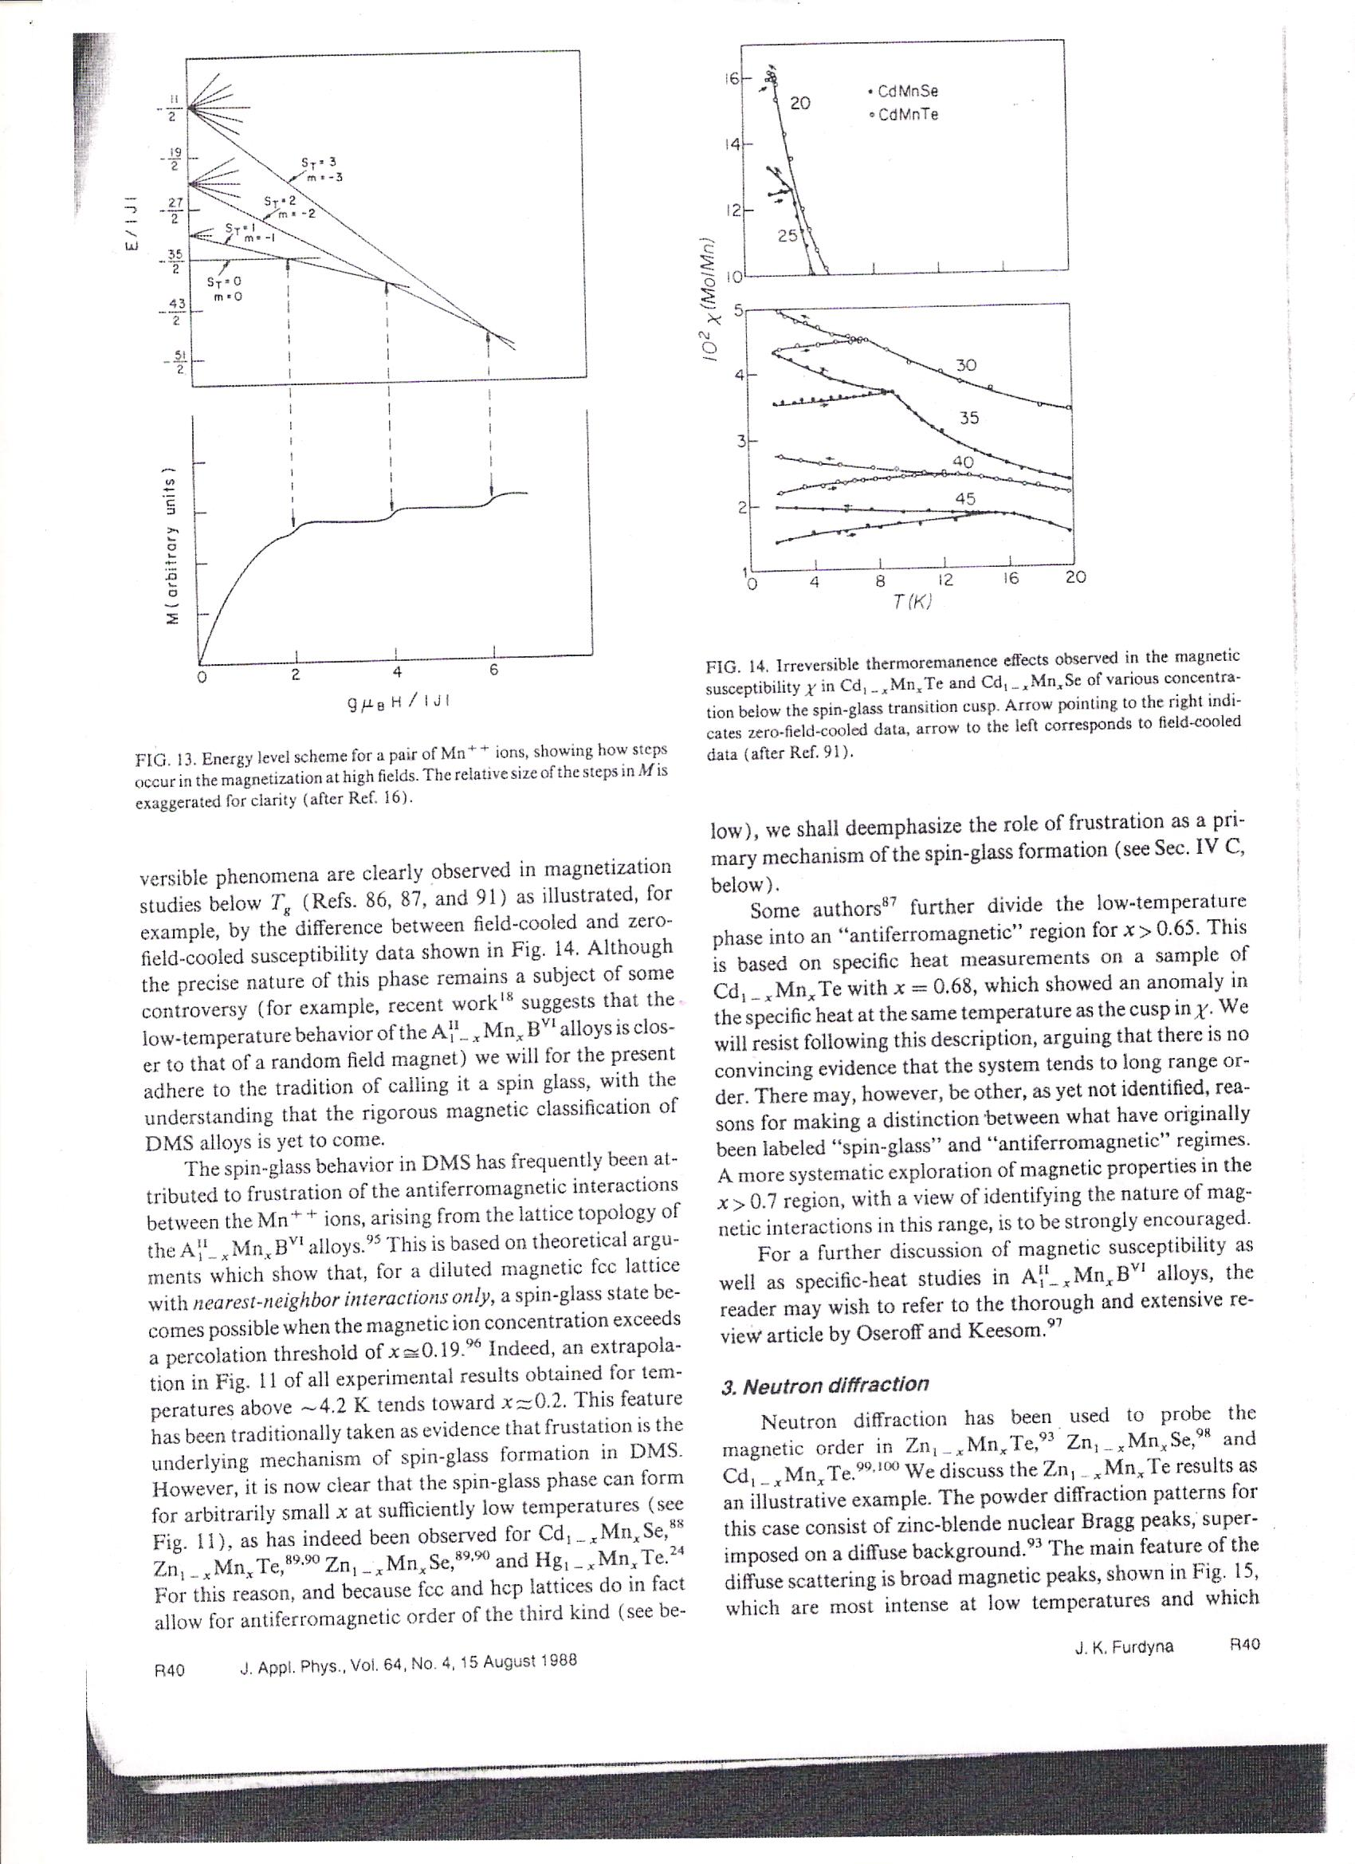

Рис. 6. Магнитная восприимчивость образца, в зависимости от температуры и способа охлаждения: стрелка влево – охлаждение в поле, стрелка вправо – охлаждение без поля (числа над кривыми – концентрация марганца в процентах).

# 3. Оптические и магнитооптические свойства объемных разбавленных магнитных полупроводников [1, 3, 5]

Свойства спин-стекольной фазы можно исследовать оптическими методами, следя за циркулярной поляризацией экситонной люминесценции в зависимости от напряженности магнитного поля. В поле экситонные уровни энергии расщепляются на магнитные подуровни, которые заселяются неодинаково, вследствие чего возникает циркулярная поляризация экситонной люминесценции. Степень циркулярной поляризации определяется напряженностью магнитного поля (разницей энергий подуровней) и температурой. Как видно из рис. 7 по кривой 2, эта зависимость линейна, когда нет дополнительных внутренних полей. Однако, если внутреннее (спин-стекольное) поле есть (кривая 1), то сохраняется «термодинамическая» поляризация люминесценции, связанная с остаточным расщеплением электронных (экситонных) уровней. Люминесценция станет неполяризованной, только тогда, когда мы создадим внешнее поле, направленное против внутреннего поля и равное ему по величине.

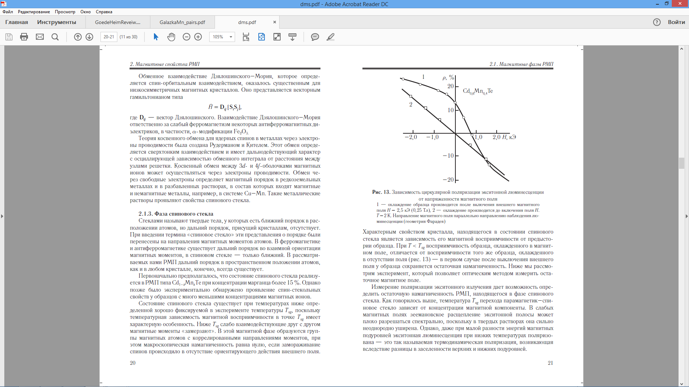

Рис. 7. Степень циркулярной поляризации экситонной люминесценции в зависимости от напряженности магнитного поля. Кривая 1 соответствует образцу, охлажденному после включения магнитного поля. Кривая 2 – образец охлаждался до включения поля.

При изменении концентрации магнитной компоненты в твердых растворах РМП изменяются не только параметры кристаллической решетки (рис. 1), но и ширина запрещенной зоны $E_{g}(x)$ (рис. 8).

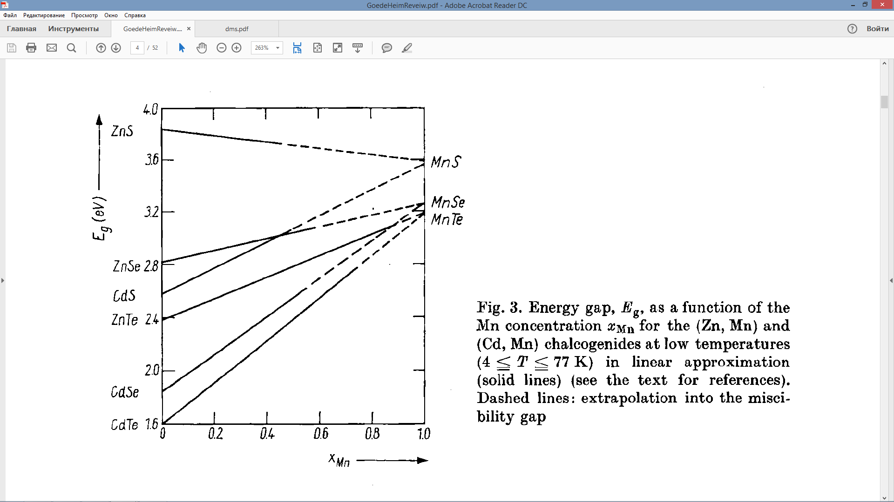

Рис. 8. Схематическая зависимость ширины запрещенной зоны $E_{g}$ от концентрации марганца $x_{Mn}$ для некоторых РМП при низких температурах. Сплошная линия – линейная аппроксимация в области существования ТР. Пунктирная линия – область, в которой не образуется «хороший» ТР.

## *Спектры экситонного отражения и люминесценции* [1, 3]

Экспериментально изменение $E_{g}(x)$ можно наблюдать, следя за спектрами отражения и люминесценции. Так как в ${Cd}_{1-x}{Mn}_{x}Te$ $E_{g}(x)$ увеличивается с увеличением концентрации марганца, в спектре отражения резонанс, соответствующий первому экситонному уровню ($n=1$), смещается в сторону высоких энергий (рис. 9), с повышением концентрации марганца происходит также уширение контура отражения, что связано с существованием случайных потенциалов в ТР.

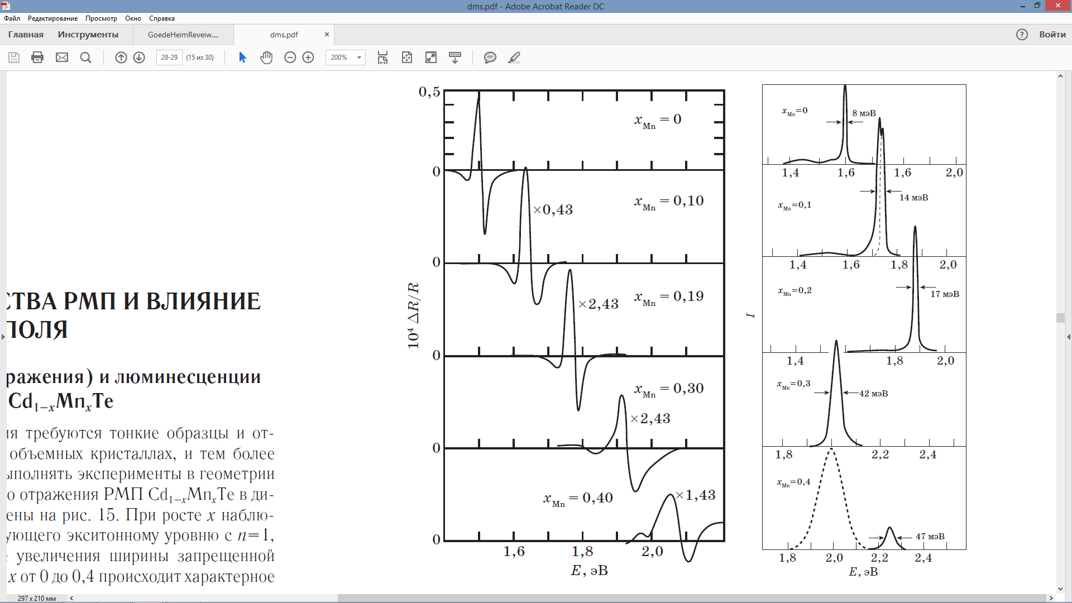

Рис. 9 (слева). Спектры дифференциального электроотражения для ${Cd}_{1-x}{Mn}_{x}Te$ при температуре 5 К при различных концентрациях марганца.

Рис. 10 (справа). Спектры люминесценции для ${Cd}_{1-x}{Mn}_{x}Te$ при температуре 5 К при различных концентрациях марганца. Пунктирной линией показана люминесценция, связанная с внутренними переходами в оболочке $3d^{5}$ ионов ${Mn}^{2+}$.

Смещение экситонного резонанса для ${Cd}_{1-x}{Mn}_{x}Te$ можно приближенно описать формулой

|  |  |  |
| --- | --- | --- |
|  | $$E_{exc}=1,595+1,59x$$ | (5) |

В магнитном поле происходит зеемановское расщепление зонных состояний кристалла. Так как в РМП присутствуют ионы с ненулевым магнитным моментом, при помещении исследуемого образца во внешнее магнитное поле в нем возникает внутреннее поле, которое при низкой температуре и достаточно большой концентрации магнитной компоненты во много раз превосходит внешнее поле. Это приводит к зеемановскому расщеплению зонных (экситонных) состояний на порядки большему, чем в немагнитных полупроводниках. Это так называемый гигантский эффект Зеемана. На рис. 11 представлена схема зеемановского расщепления дырочных состояний валентной зоны $Г_{8}$ и электронных состояний зоны проводимости $Г_{6}$.

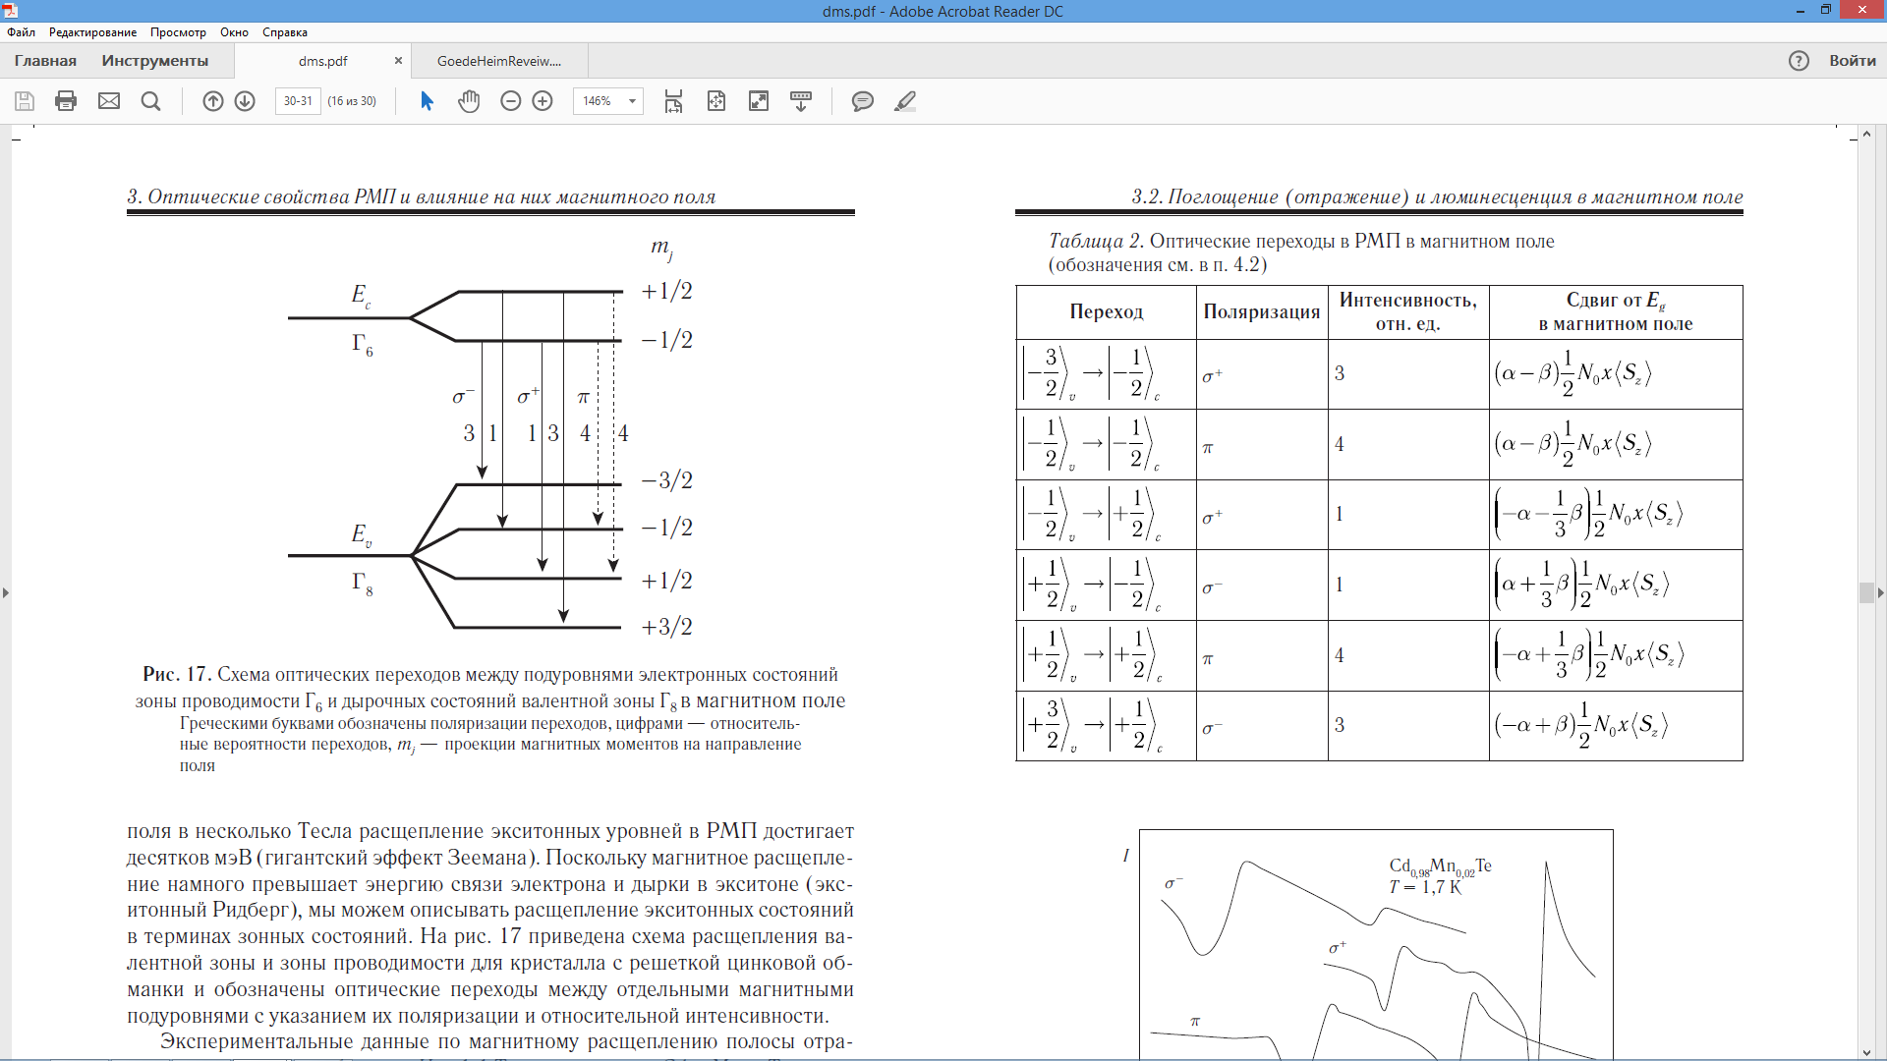

Рис. 11. Схема зеемановского расщепления дырочных состояний валентной зоны $Г_{8}$ и электронных состояний зоны проводимости $Г_{6}$ и оптические переходы для кристалла с решеткой цинковой обманки. Буквы и числа у линий, соответствующих оптическим переходам – поляризации и относительные интенсивности (вероятности) переходов. Справа указаны проекции магнитных моментов $m_{j}$ на направление внешнего поля.

Теоретические расчеты дают следующие выражения для расщепления дырочных уровней в валентной зоне и электронных в зоне проводимости

|  |  |  |
| --- | --- | --- |
|  | $${∆E}_{c}=-x_{Mn}N_{0}α〈S_{z}〉m_{j}; m_{j}=±\frac{1}{2}$$ | (6) |
|  | $${∆E}_{v}=-\frac{1}{3}x_{Mn}N_{0}β〈S_{z}〉m_{j}; m_{j}=±\frac{1}{2}, ±\frac{3}{2}$$ | (7) |

Здесь $α$ и $β$– обменные *s-d* и *p-d* константы соответственно, определяемые через блоховские функции соответствующих зон, $〈S_{z}〉$– среднее значение проекции магнитного момента иона марганца на ось *z* (направление внешнего поля).

Переходы, указанные на рис. 11, можно наблюдать в спектрах экситонного отражения (рис. 12).

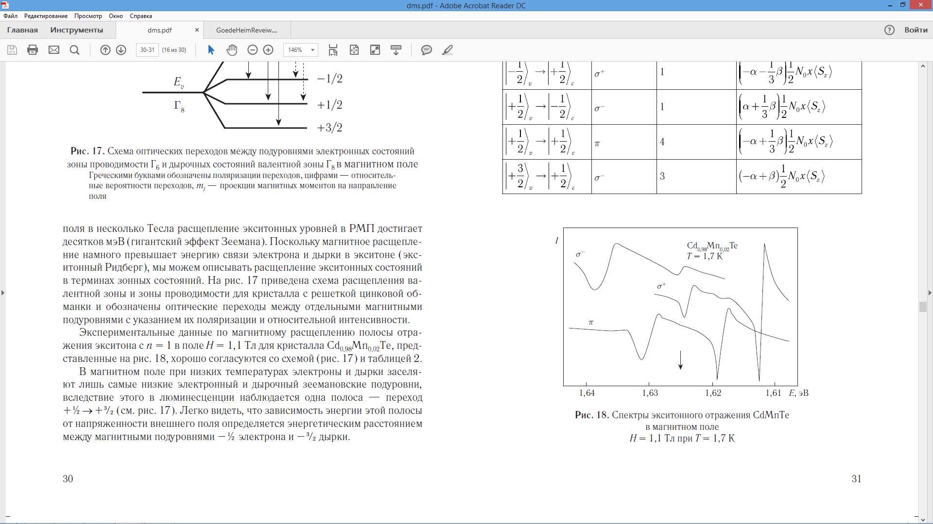

Рис. 12. Спектры экситонного отражения ${Cd}_{0,98}{Mn}_{0,02}Te$ при $T=1,7 K$ в магнитном поле $H=1,1 Тл$. Стрелкой указано положение экситонного резонанса в нулевом поле.

На рис. 13 приведена картина магнитного расщепления экситонного уровня в ${Cd}_{0,95}{Mn}_{0,05}Te.$

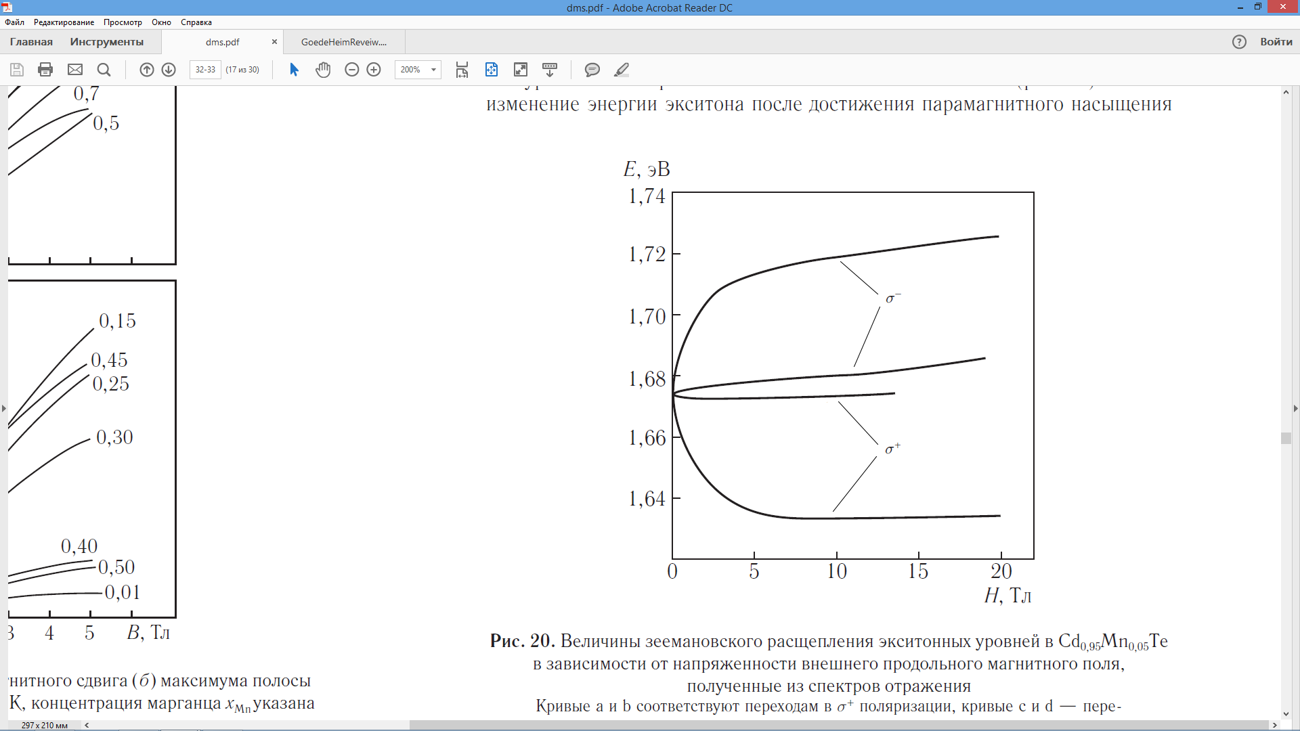

Рис. 13. Зеемановское расщепление экситонного уровня для ${Cd}_{0,95}{Mn}_{0,05}Te$ в зависимости от напряженности внешнего магнитного поля в геометрии Фарадея $при Т=2 К$.

При низкой температуре в люминесценции наблюдается одна полоса, соответствующая переходам между самым низким электронным подуровнем и самым низким дырочным подуровнем, поскольку лишь эти уровни заселены. На рис. 14 представлено схематическое изображение расщепления уровней валентной зоны и зоны проводимости в магнитном поле в РМП.

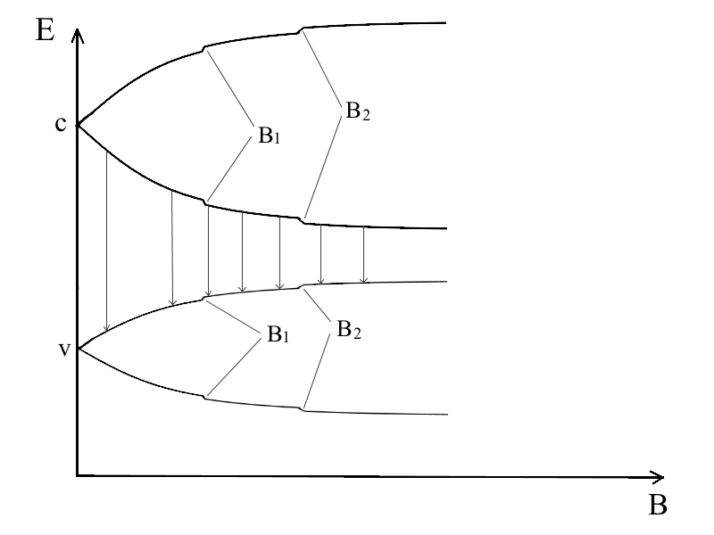

Рис. 14. Схематическое изображение расщепления уровней валентной зоны и зоны проводимости в магнитном поле в РМП. Стрелками показаны переходы с излучением света.

При межзонном оптическом возбуждении электроны в зоне проводимости и дырки в валентной зоне «скатываются» при низких температурах на нижние уровни и наблюдается излучательный переход, соответствующий этим уровням. Видно, что при увеличении напряженности магнитного поля расстояние между нижними энергетическими уровнями электрона и дырки уменьшается, вследствие чего происходит сдвиг полосы экситонного излучения (люминесценции) в сторону меньших энергий. Скачки энергии полосы люминесценции здесь обусловлены вкладом антиферромагнитных пар в намагниченность образца, который обсуждался выше.

Увеличение зеемановского расщепления усиливает различие заселенности магнитных подуровней, при этом растет намагниченность. Таким образом, энергетический сдвиг полосы экситонной люминесценции и величина намагниченности коррелируют друг с другом (рис. 15).

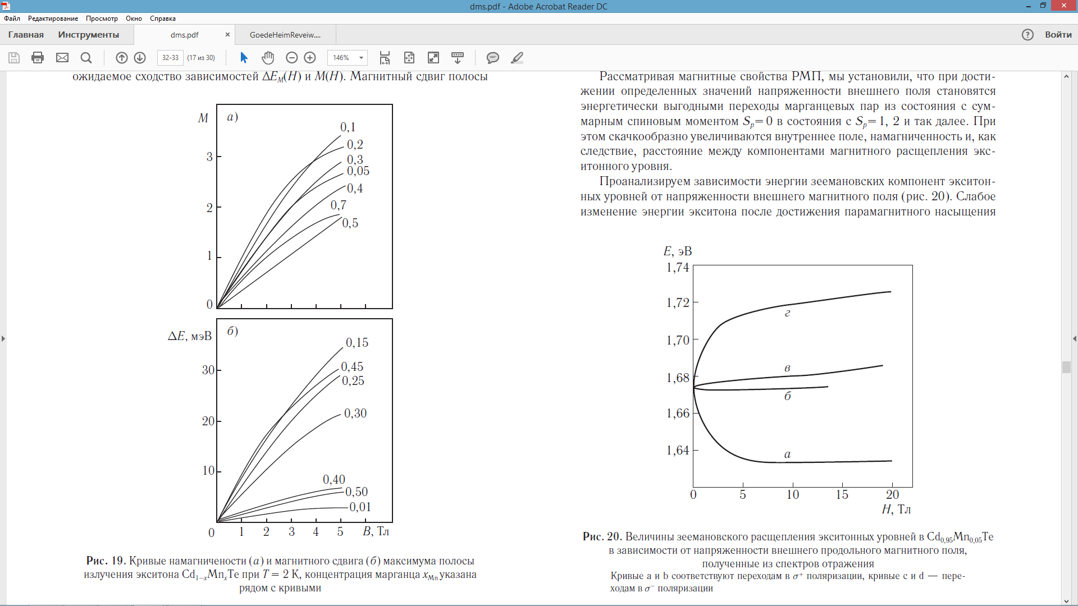

Рис. 15. Кривые намагниченности образца и магнитного сдвига максимума полосы экситонного излучения (рис. *a* и *b* соответственно) для ${Cd}_{1-x}{Mn}_{x}Te$, при температуре 2 К, относительные концентрация марганца указана числами у кривых.

Видно, что начиная с определенной концентрации марганца, как намагниченность, так и энергетический сдвиг полосы люминесценции начинают уменьшаться. Это связано с тем, что при *x* > 0,12 очередной ион марганца, внедряемый на катионную позицию в решетку типа цинковой обманки, с большей вероятностью образует антиферромагнитную пару или включается в антиферромагнитный кластер, чем вносит вклад в парамагнитные свойства.

## *Магнитооптический эффект Фарадея на РМП* [1, 3, 7]

В магнитном поле, совпадающем по направлению с направлением луча света, скорость распространения волн с правой и левой циркулярными поляризациями в кристалле вдоль направления магнитного поля различна (разные коэффициенты преломления). Таким образом, при прохождении первоначально линейно поляризованного света через образец, помещенный в магнитное поле, набегает разность фаз между компонентами $σ^{+}$ и $σ^{-}$, (линейная поляризация является суммой $σ^{+}$ и $σ^{-}$ круговых поляризаций). Вследствие этого после прохождения света через вещество наблюдается поворот направления линейной поляризации на некоторый угол $θ$. Это и есть магнитооптический эффект Фарадея. Схема эксперимента по наблюдению этого эффекта представлена на рис. 16.

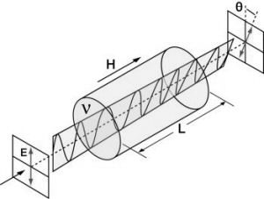

Рис. 16. Схематическая иллюстрация эффекта Фарадея.

Угол поворота $θ$ пропорционален толщине образца $L$ и напряженности магнитного поля $H$. Коэффициентом пропорциональности является так называемый коэффициент Верде $β$, зависящий от свойств вещества, а именно, от разности коэффициентов преломления $Δn$ для циркулярных поляризаций $σ^{+}$ и $σ^{-}$ (схема на рис. 17).

|  |  |  |
| --- | --- | --- |
|  | $$θ=βLH$$ | (8) |

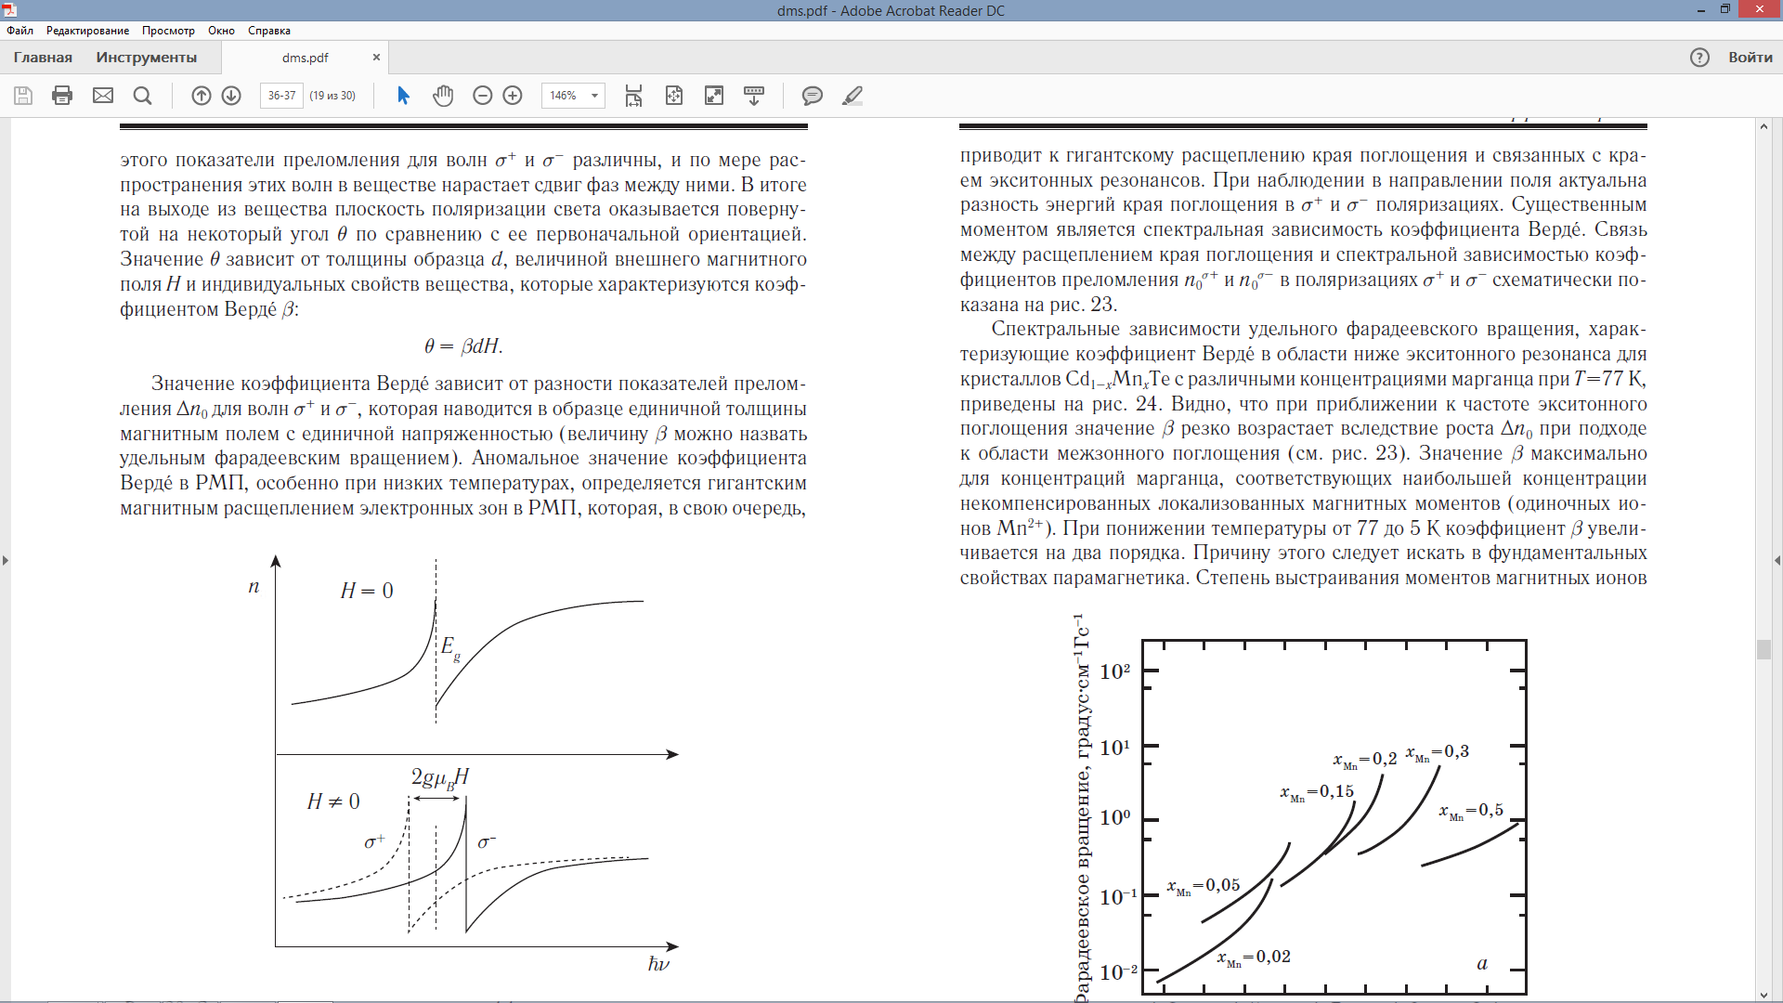

Рис. 17. Схема расщепления края поглощения кристалла в магнитном поле и зависимости показателей преломления для поляризаций $σ^{+}$ и $σ^{-}$ от энергии фотонов.

Как видно из рис. 17, при приближении частоты световой волны к частоте, соответствующей краю поглощения, резко увеличивается разница коэффициентов преломления для $σ^{+}$ и $σ^{-}$ поляризаций, в связи с чем, возрастает коэффициент $β$.

В РМП степень выстраивания магнитных моментов вдоль поля определяется соотношением $\frac{μH}{k_{B}T}$, то есть отношением магнитной энергии к тепловой. Таким образом, при понижении температуры, $β$ значительно увеличивается, поскольку ослабляется тепловое разупорядочение магнитных моментов ионов марганца, и они легче выстраиваются вдоль направления магнитного поля.

Как уже говорилось выше, при достижении определенных напряженностей магнитного поля, происходит разворот спинов в антиферромагнитных парах, вследствие чего происходит скачок напряженности внутреннего магнитного поля. В данном случае этот скачок повлияет на разницу показателей преломления для $σ^{+}$ и $σ^{-}$, которая возрастет, следовательно, увеличится $β$ и, соответственно, $θ$. Поэтому наблюдая за скачками величины угла поворота линейной поляризации, можно изучать поведение антиферромагнитных пар в возрастающем внешнем поле (рис. 18).

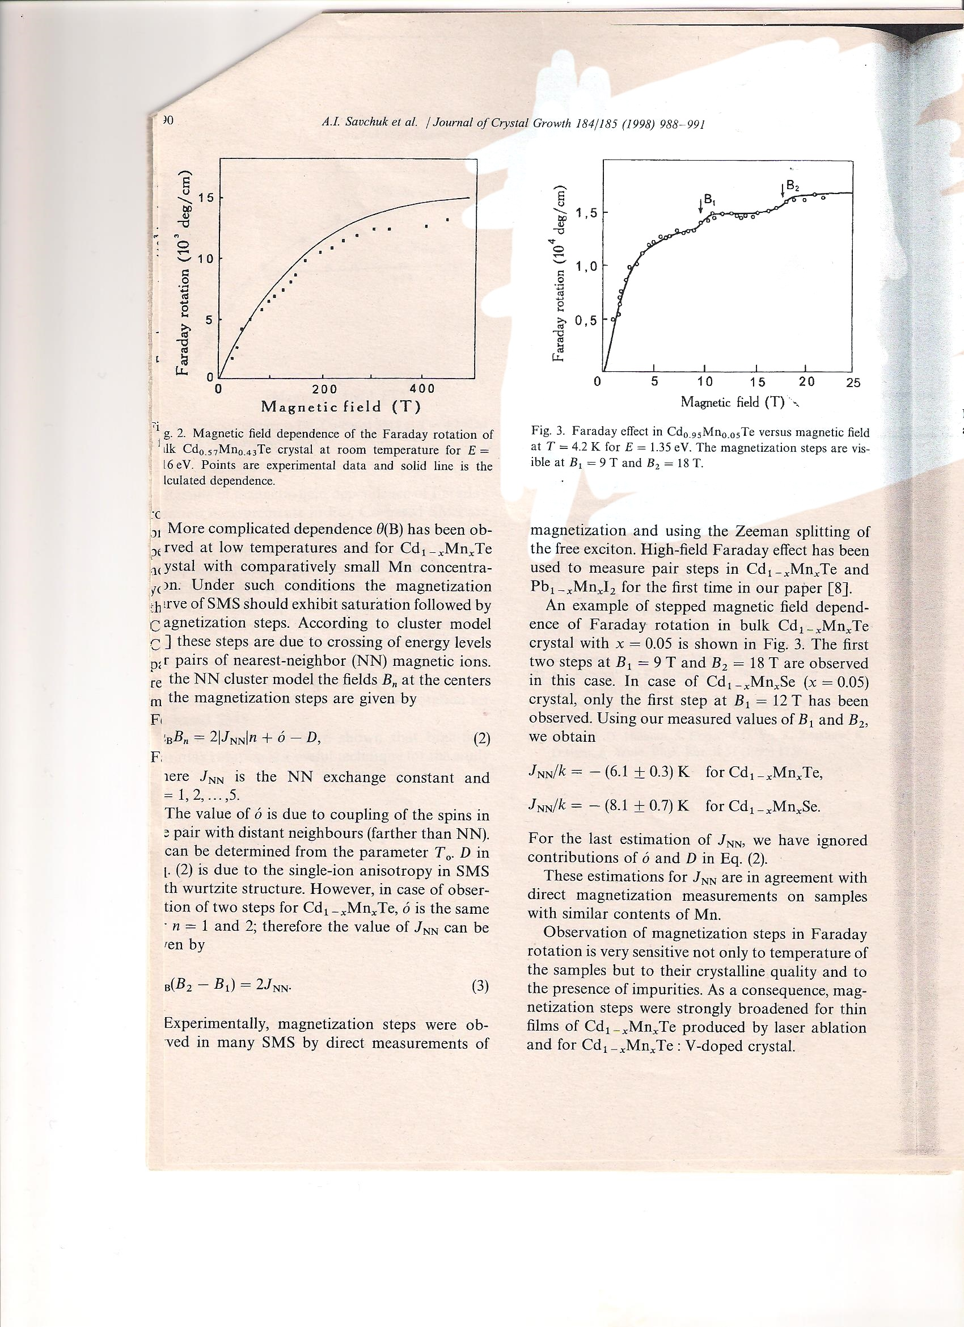

Рис. 18. Зависимость угла вращения плоскости поляризации света в ${Cd}_{0,95}{Mn}_{0,05}Te$ от величины магнитного поля при температуре 4,2 К.

# 4. Оптические и магнитные свойства структур с пониженной размерностью, содержащих разбавленные магнитные полупроводники [3]

На основе РМП и немагнитных ТР можно строить комбинированные структуры с пониженной размерностью. Ценность таких структур обусловлена их особыми свойствами, некоторые из которых будут рассмотрены ниже.

Для построения высококачественной 2D структуры надо постараться минимизировать напряжения на интерфейсах, которые возникают вследствие различия постоянных решетки $a_{0}$. Поэтому контактирующие слои твердых растворов должны слабо отличаться по значениям $a_{0}$, но при этом важно построить структуру с желательными профилями энергии электронов и дырок, которые зависят от различия $E_{g}$. На рис. 19 представлены ширина запрещенной зоны и постоянная решетки для кристаллических веществ группы II – VI.

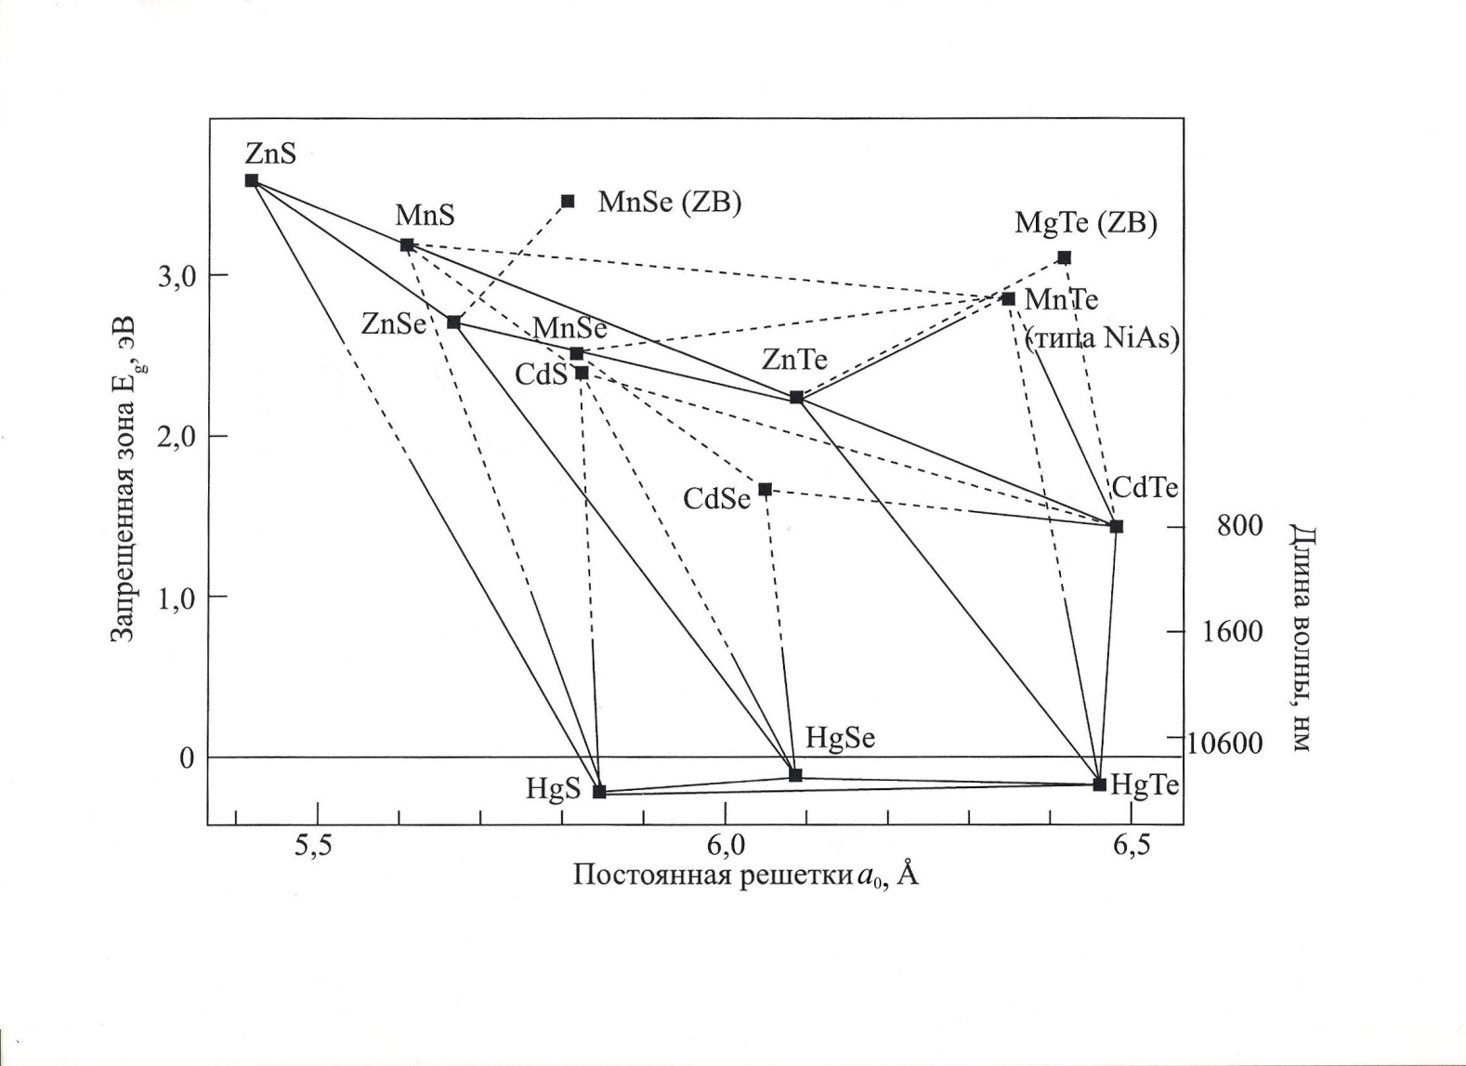

Рис. 19. Ширина запрещенной зоны и постоянная решетки для кристаллических веществ группы II – VI.

Как видно из рис. 19, для построения ненапряженной 2D структуры, содержащей РМП, можно взять ${Cd}_{1-y}{Mn}_{y}Te$ и ${Cd}_{1-x}{Mg}_{x}Te$, так как значения постоянной решетки $CdTe$ близки к значениям для $MnTe$ и $MgTe$, и в то же время есть значительное различие в значениях ширины запрещенной зоны. Регулировать значения $a_{0}$ и $E_{g}$ можно с помощью определенного выбора концентраций $x$ и $y$.

**Типы двумерных структур на основе РМП** [2, 8]

На рис. 20 представлены некоторые типы двумерных структур, содержащих РМП.

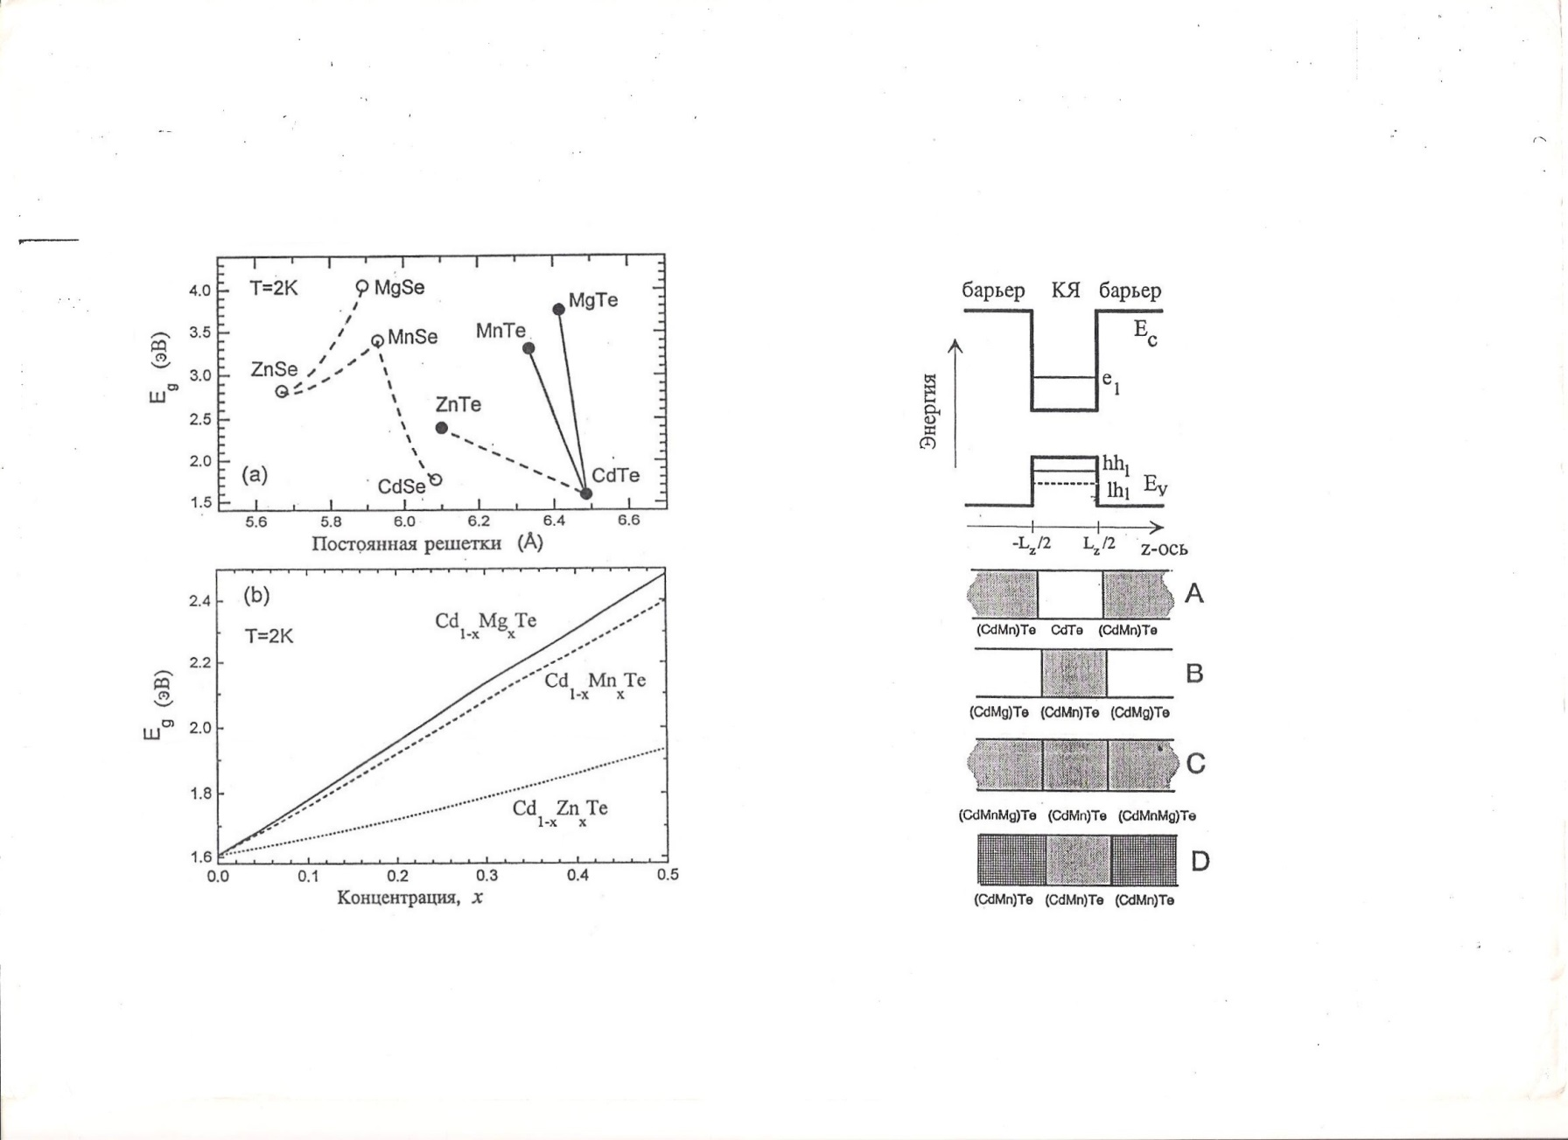

Рис. 20. Типы двумерных структур, содержащих РМП.

Таким образом, из РМП и немагнитных ТР группы II-VI можно построить четыре типа двумерных структур с квантовыми ямами (КЯ) (рис. 20):

A) *Магнитный барьер, немагнитная КЯ*. Чем выше уровень электрона или дырки в КЯ, тем сильнее волновые функции проникают в барьер. При наложении внешнего поля в магнитном барьере возникает сильное внутреннее поле, действие которого на уровни немагнитной КЯ зависит от степени проникновения их волновых функций в барьер. Поэтому свойства данного типа 2D структур существенно зависят от ширины квантовой ямы и высоты барьера.

B) *Немагнитный барьер, магнитная КЯ*. В данном случае при включении внешнего магнитного поля в КЯ произойдет сильное зеемановское расщепление уровней энергии электронов и дырок. В барьере также произойдет расщепление электронных уровней, но оно будет значительно слабее (рис. 21).

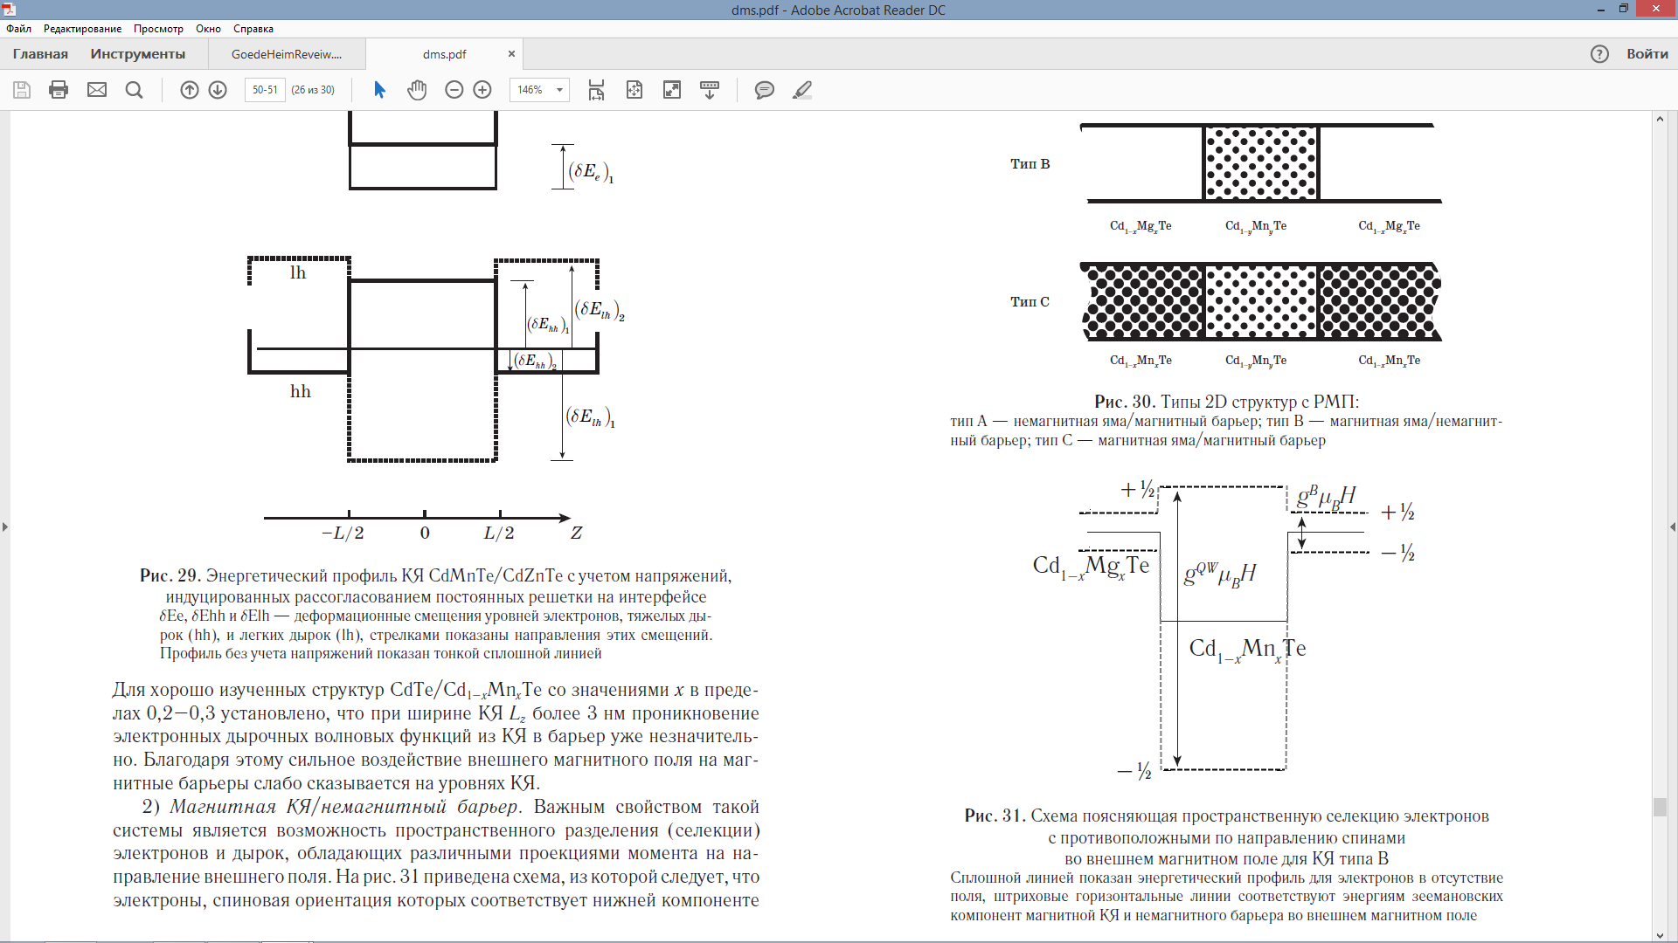

Рис. 21. Схема расщепления энергетических уровней в магнитной КЯ и немагнитном барьере во внешнем поле.

Из схемы, приведенной на рис. 21, следует, что электроны со спином $-\frac{1}{2}$ локализуются в магнитном слое, а электронам со спином $+\frac{1}{2}$ энергетически выгодно оказаться в немагнитном слое. Аналогичная ситуация происходит и с дырками. В итоге получается, что электроны (дырки) с различными направлениями спинов оказываются пространственно разделенными.

C) и D) *Магнитный барьер, магнитная КЯ* (разница в способе построения структуры). В данных структурах обычно сильно различаются концентрации магнитных компонент в КЯ и в барьере. Меняя эту концентрацию, можно управлять свойствами данной структуры.

Преимущество структуры типа C в том, что можно независимо регулировать концентрацию магнитной компоненты $\left(Mn\right)$ и задавать энергетический профиль (высоту барьеров) с помощью немагнитной компоненты $\left(Mg\right)$, в отличие от структуры типа D, где оба параметра – энергетический профиль и магнитные свойства зависят от концентрации $\left(Mn\right)$.

Пользуясь свойствами структуры B-типа, можно создать образец, который является 3D структурой в отсутствие внешнего магнитного поля, но после включения поля становится 2D структурой.

Для создания такой структуры возьмем, например, ТР ${Cd}_{1-y}{Mn}_{y}Te$ и ${Cd}_{1-x}{Mg}_{x}Te$. Из рис. 22 видно, какие надо выбрать концентрации $y$ и $x$, чтобы ширина запрещенной зоны этих ТР была одинаковой. Выбрав эти концентрации, построим структуру, чередуя слои данных ТР.

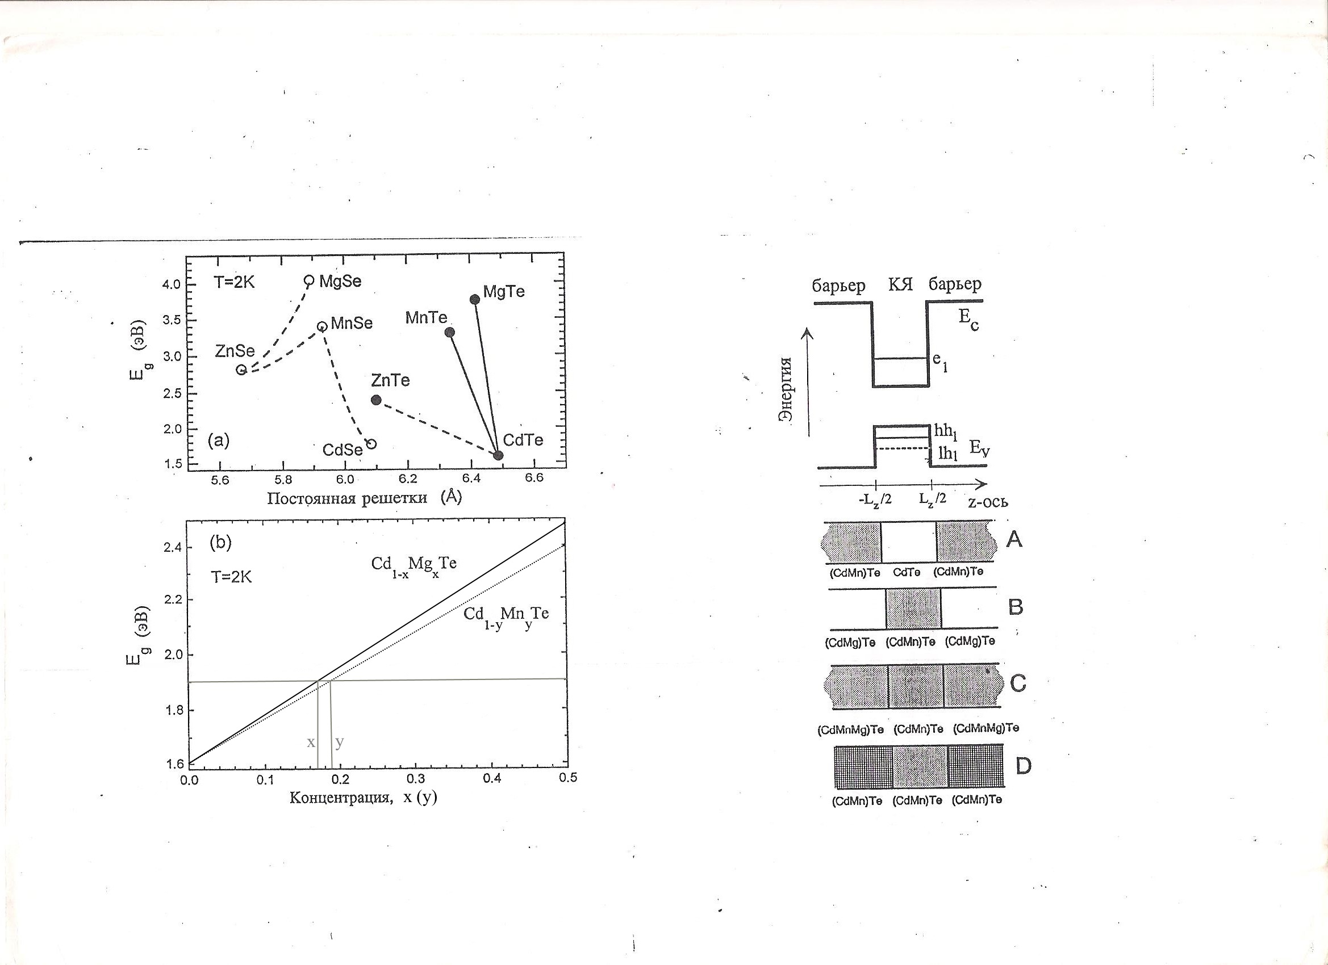

Рис. 22. Зависимость (линейная аппроксимация) $E_{g}$ от концентрации марганца для ${Cd}_{1-y}{Mn}_{y}Te$ и от концентрации магния для ${Cd}_{1-x}{Mg}_{x}Te$.

На рис. 23 схематически показан переход от 3D структуры ${Cd}_{1-y}{Mn}_{y}Te$/ ${Cd}_{1-x}{Mg}_{x}Te$ к 2D структуре в магнитном поле. Для одного направления спинов ${Cd}_{1-y}{Mn}_{y}Te$ становится барьером, а ${Cd}_{1-x}{Mg}_{x}Te$– ямой, для другого направления спинов ситуация обратная. Таким образом, возникает структура с пространственным разделением носителей, имеющих противоположные направления спина.

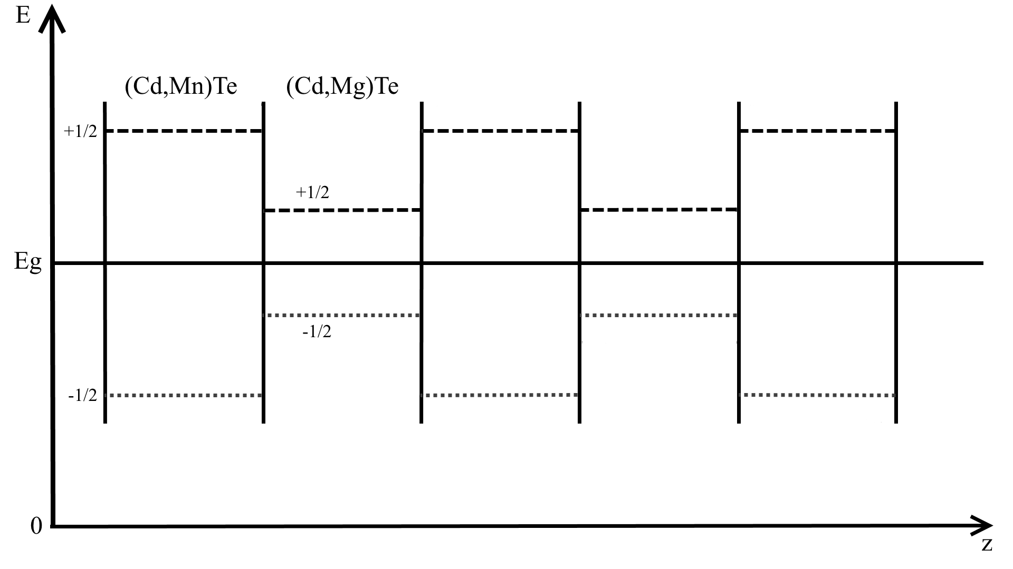

Рис. 23. Схематическое изображение расщепления зоны проводимости структуры ${Cd}_{1-y}{Mn}_{y}Te$/ ${Cd}_{1-x}{Mg}_{x}Te$ в магнитном поле.

## *Магнитооптические свойства КЯ на основе РМП* [3]

Как известно, положение энергетических уровней в КЯ для электронов и дырок определяется высотой барьеров и шириной КЯ. Рассмотрим двумерную структуру, содержащую РМП, а именно КЯ типа A. При помещении этой КЯ в магнитное поле произойдет расщепление энергетических уровней в яме аналогично тому, как это показано на рис. 21 для профилей зон, только теперь поле в магнитном барьере будет значительно превышать поле в немагнитной КЯ. Чем выше уровень электрона (дырки) в КЯ, тем сильнее он проникает в барьер (рис. 24), и тем сильнее будет его расщепление в магнитном поле.

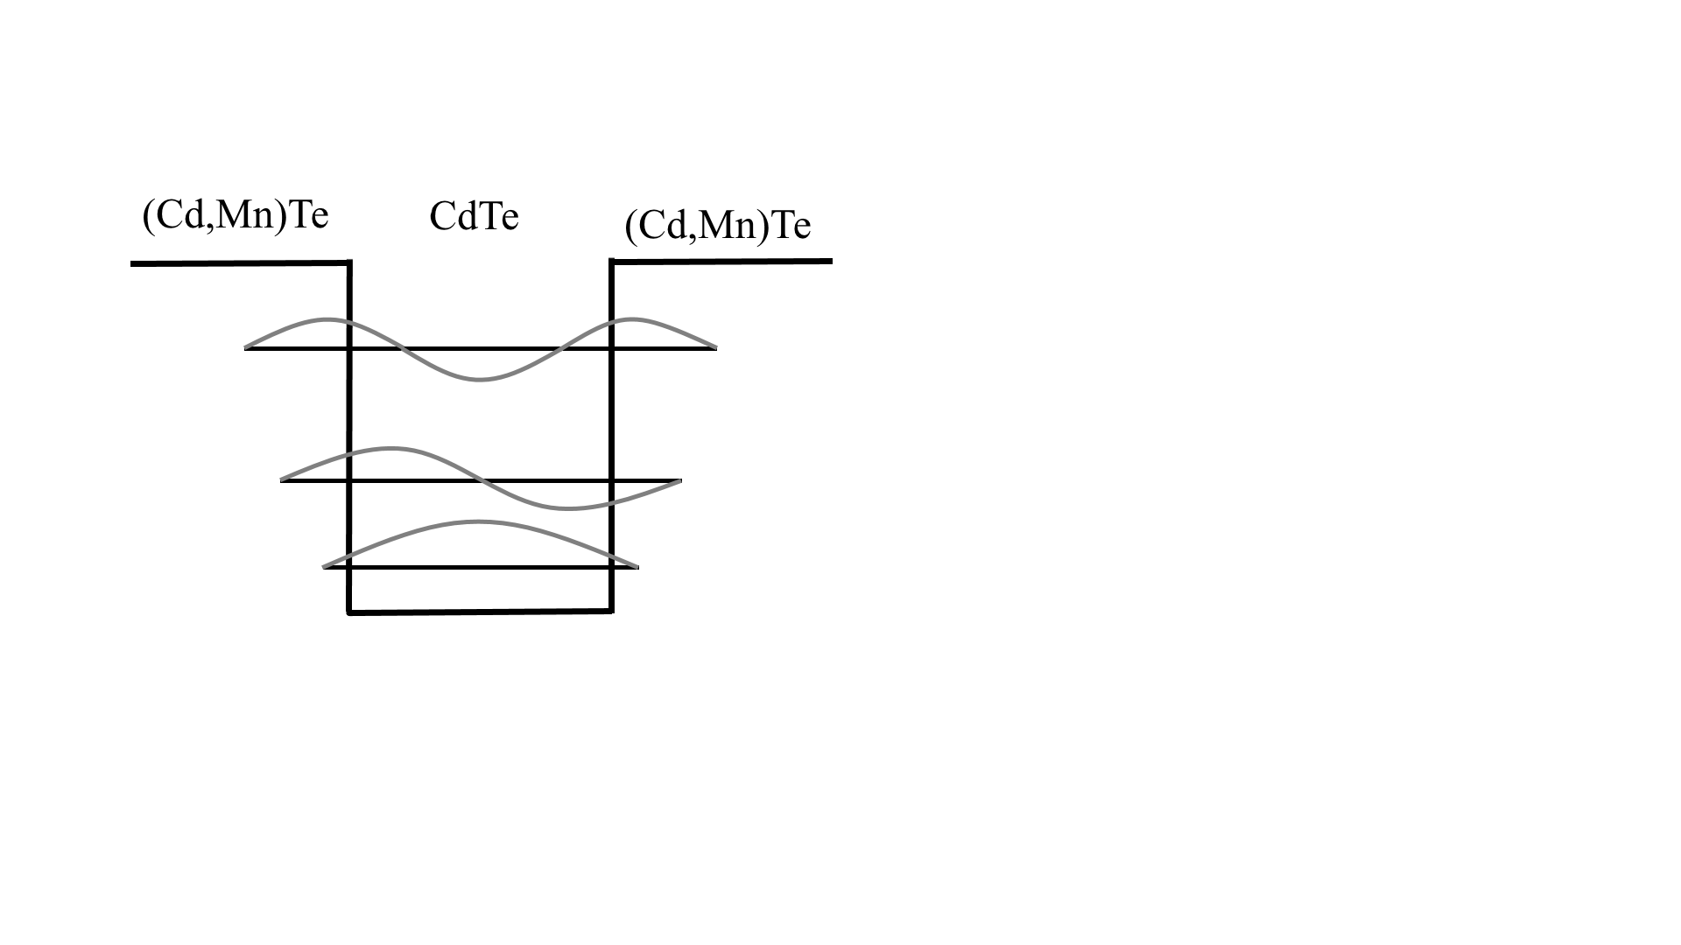

Рис. 24. Схематическое изображение волновых функций электрона в КЯ $CdTe/{Cd}_{1-x}{Mn}_{x}Te$.

Так как величина расщепления уровней зависит от величины поля (увеличивается с увеличением поля), то подуровни, соответствующие меньшим энергиям для электронов и дырок (подуровень конкретного энергетического уровня, который сдвигается в сторону меньших энергий), будут сближаться, а подуровни, соответствующие большим энергиям отдаляться. То есть, отдаляться будут подуровни с положительными значениями спина для электронов и дырок, а сближаться с отрицательными. В связи с этим будут изменяться энергии излученного света с $σ^{+}$ и $σ^{-}$ поляризациями. На рис. 25 показан сдвиг по энергии для наиболее интенсивных переходов с излучением света $σ^{+}$ и $σ^{-}$ поляризаций для КЯ типа А различной ширины для перехода с подуровней первого электронного уровня на подуровни первого дырочного подуровня (тяжелая дырка), а также переходы между подуровнями различных энергетических уровней для КЯ фиксированной ширины. Величины зеемановского расщепления межзонных переходов зависят от ширины квантовых ям, которая влияет на степень проникновения волновых функций электронов и дырок в магнитные барьеры. По этой же причине зеемановское расщепление растет с увеличением квантового числа уровней, вовлеченных в оптический переход.

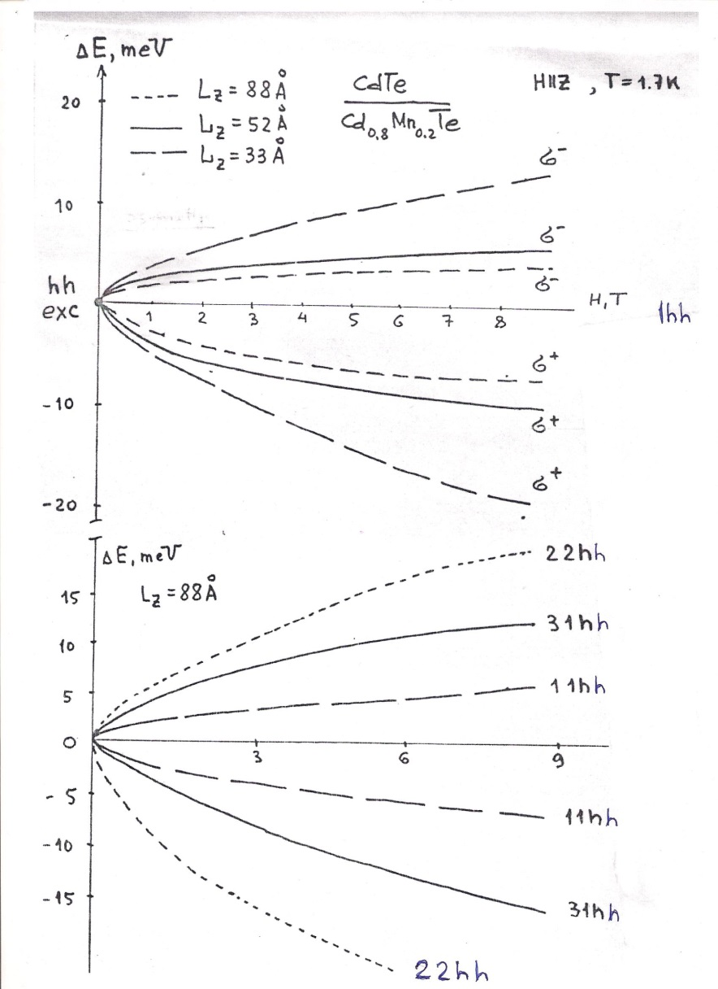

Рис. 25. Сверху – энергия наиболее интенсивных $σ^{+}$ и $σ^{-}$ переходов между подуровнями первых энергетических уровней электрона и тяжелой дырки в зависимости от величины магнитного поля для немагнитной КЯ с различной шириной $L_{z}$ и барьерами из РМП ( структура $CdTe/{Cd}_{0,8}{Mn}_{0,2}Te$). Снизу – та же структура с Lz = 88 A – показано зеемановское расщепление переходов между уровнями электронов и тяжелых дырок с главными квантовыми числами 1,2 и 1,2,3 соответственно.

## *Зависимость магнитных свойств гетероструктур в РМП от реального строения интерфейсов* [9]

Помимо возможных флуктуаций ширины КЯ, связанных со сложностью получения идеальных интерфейсов, в процессе роста структур происходит вертикальная диффузия ионов марганца, что искажает ее энергетический профиль КЯ и существенно влияет на магнитные свойства гетероструктуры, которые определяются профилями концентрации марганца. На рис. 26 представлена схема распределения ионов $Mn$ в КЯ $CdTe/{Cd}_{0,57}{Mn}_{0,43}Te$ для различных диффузионных длин.

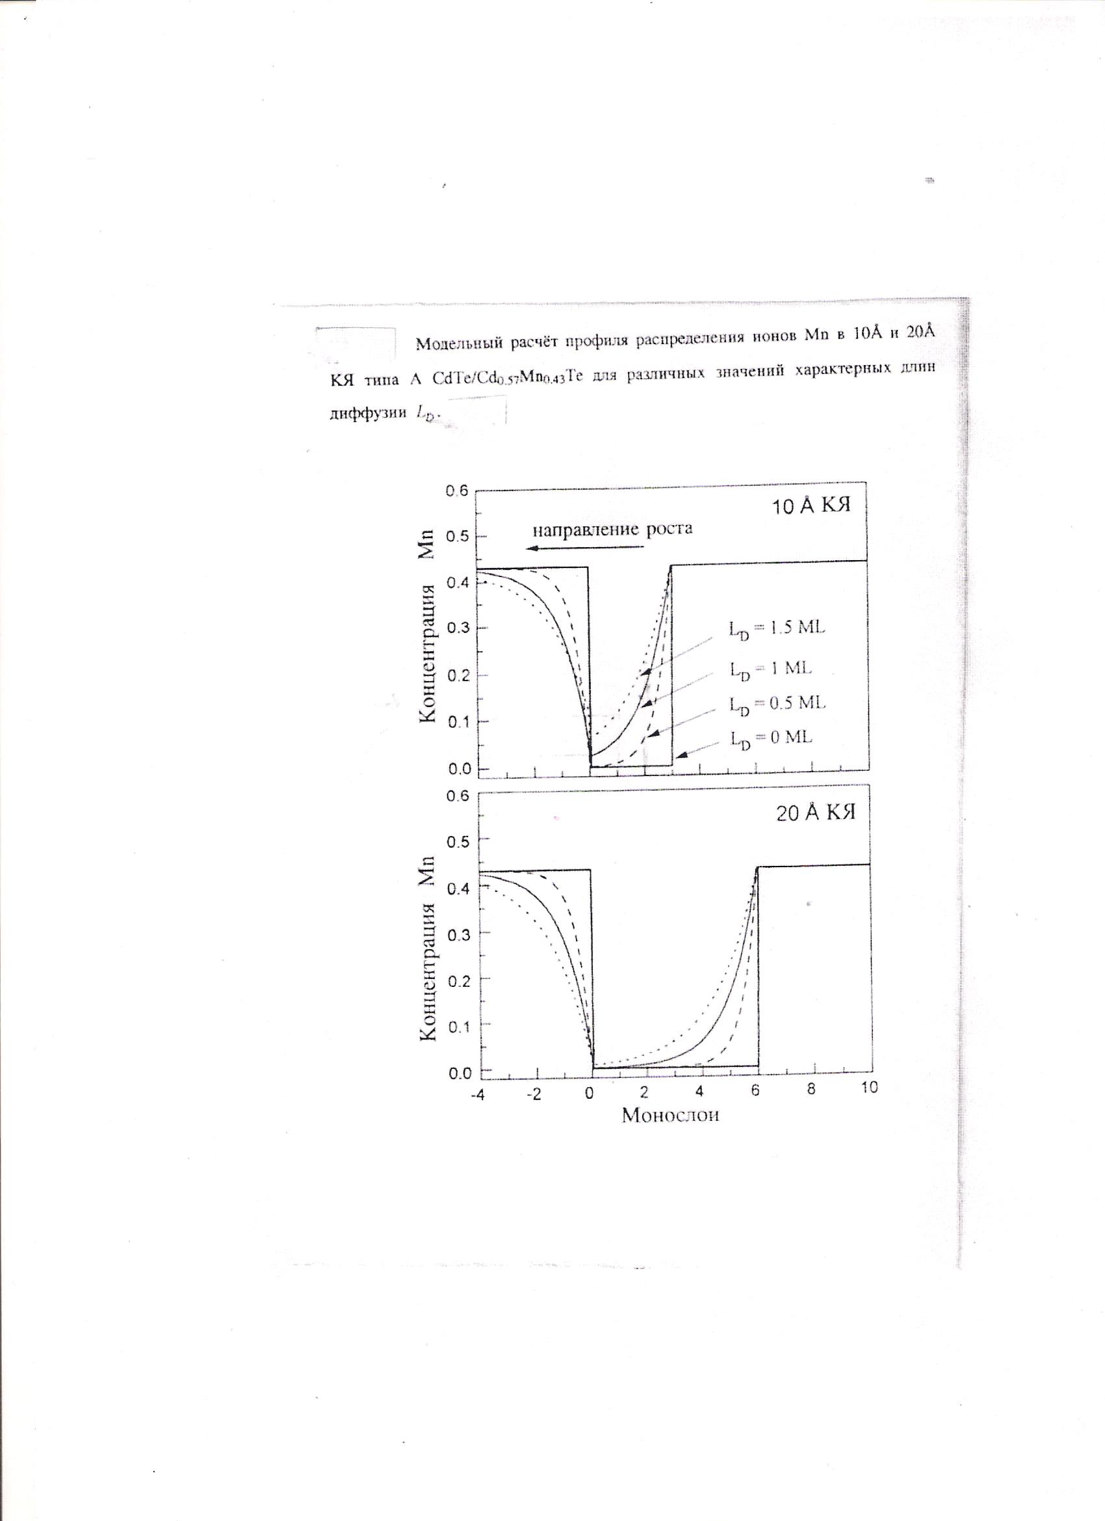

Рис. 26. Схема распределения ионов $Mn$ в КЯ $CdTe/{Cd}_{0,57}{Mn}_{0,43}Te$, $L_{D}$– характерные длины диффузии. Рост структуры идет справа налево.

Если, например, концентрация магнитной компоненты в барьере велика, то ионы марганца в основном включены в антиферромагнитные кластеры, поэтому барьер слабо реагирует на магнитное поле. Если небольшое количество ионов $Mn$ диффундируют в КЯ (не содержащую магнитной компоненты), то это слабо влияет на магнитные свойства барьера, так как все равно основная масса оставшихся в барьере ионов $Mn$ включены в антиферромагнитные кластеры, а вот в КЯ образуются слои с переменной концентрацией $Mn$, что усиливает парамагнитные свойства гетероструктуры.

## *Перенос энергии в структурах пониженной размерности на основе РМП* [3, 10, 11]

В РМП возможен перенос энергии от межзонных состояний в 3d-оболочку $Mn$. Если ширина запрещенной зоны $E_{g}$ превышает энергию перехода иона марганца из основного состояния в первое возбужденное (возбуждение 3d оболочки), то рекомбинация зонных электрона и дырки может сопровождаться как излучением света (экситонная люминесценция), так и передачей энергии в 3d-оболочку $Mn$. При этом ион марганца переходит в возбужденное состояние. При возвращении иона марганца в основное состояние наблюдается внутрицентровая люминесценция.

Вообще все эти процессы связаны с тем, что суммарный момент системы должен сохраняться. В магнитном поле происходит расщепление не только энергетических уровней в зонах, но и расщепление уровней состояний 3d-оболочки марганца. Интенсивность переноса энергии в 3d оболочку зависит от магнитного поля и от температуры, которые определяют заселенность подуровней основного состояния иона марганца. Когда магнитное поле мало, довольно велика вероятность того, что заселен очередной уровень 3d-оболочки. Имеется ввиду, что существуют ионы $Mn$ с различными направлениями суммарного магнитного момента в магнитном поле $\left(-\frac{5}{2},-\frac{3}{2},-\frac{1}{2},\frac{1}{2},\frac{3}{2},\frac{5}{2}\right)$, которые могут при поглощении энергии равной или большей пороговой энергии возбуждения $E_{порог}$ перейти в возбужденное состояние, с определенным направлением суммарного магнитного момента $\left(-\frac{3}{2},-\frac{1}{2},\frac{1}{2},\frac{3}{2}\right)$. Таким образом, изменение момента, возникающее при переходах между подуровнями межзонных состояний (электрона и дырки), должно быть скомпенсировано либо моментом фотона [излучение света определенной поляризации ( $σ^{+}$ или $σ^{-}$)] или изменением момента 3d-оболочки марганца.

В нулевом или слабом магнитном поле, существует определенный набор комбинаций, способных сохранить момент системы. При росте магнитного поля заселенность наиболее высоких подуровней основного состояния 3d-оболочки начинает падать, так как значительно увеличиваются расстояния между подуровнями. В сильном поле заселенными остается лишь самый низкий энергетический подуровень 3d-оболочки $-\frac{5}{2}$, соответственно число комбинаций, при которых сохраняется момент системы, падает с ростом поля. По этой причине с ростом напряженности поля наблюдается ослабление внутрицентровй люминесценции марганца и усиление экситонного излучения (рис. 27).

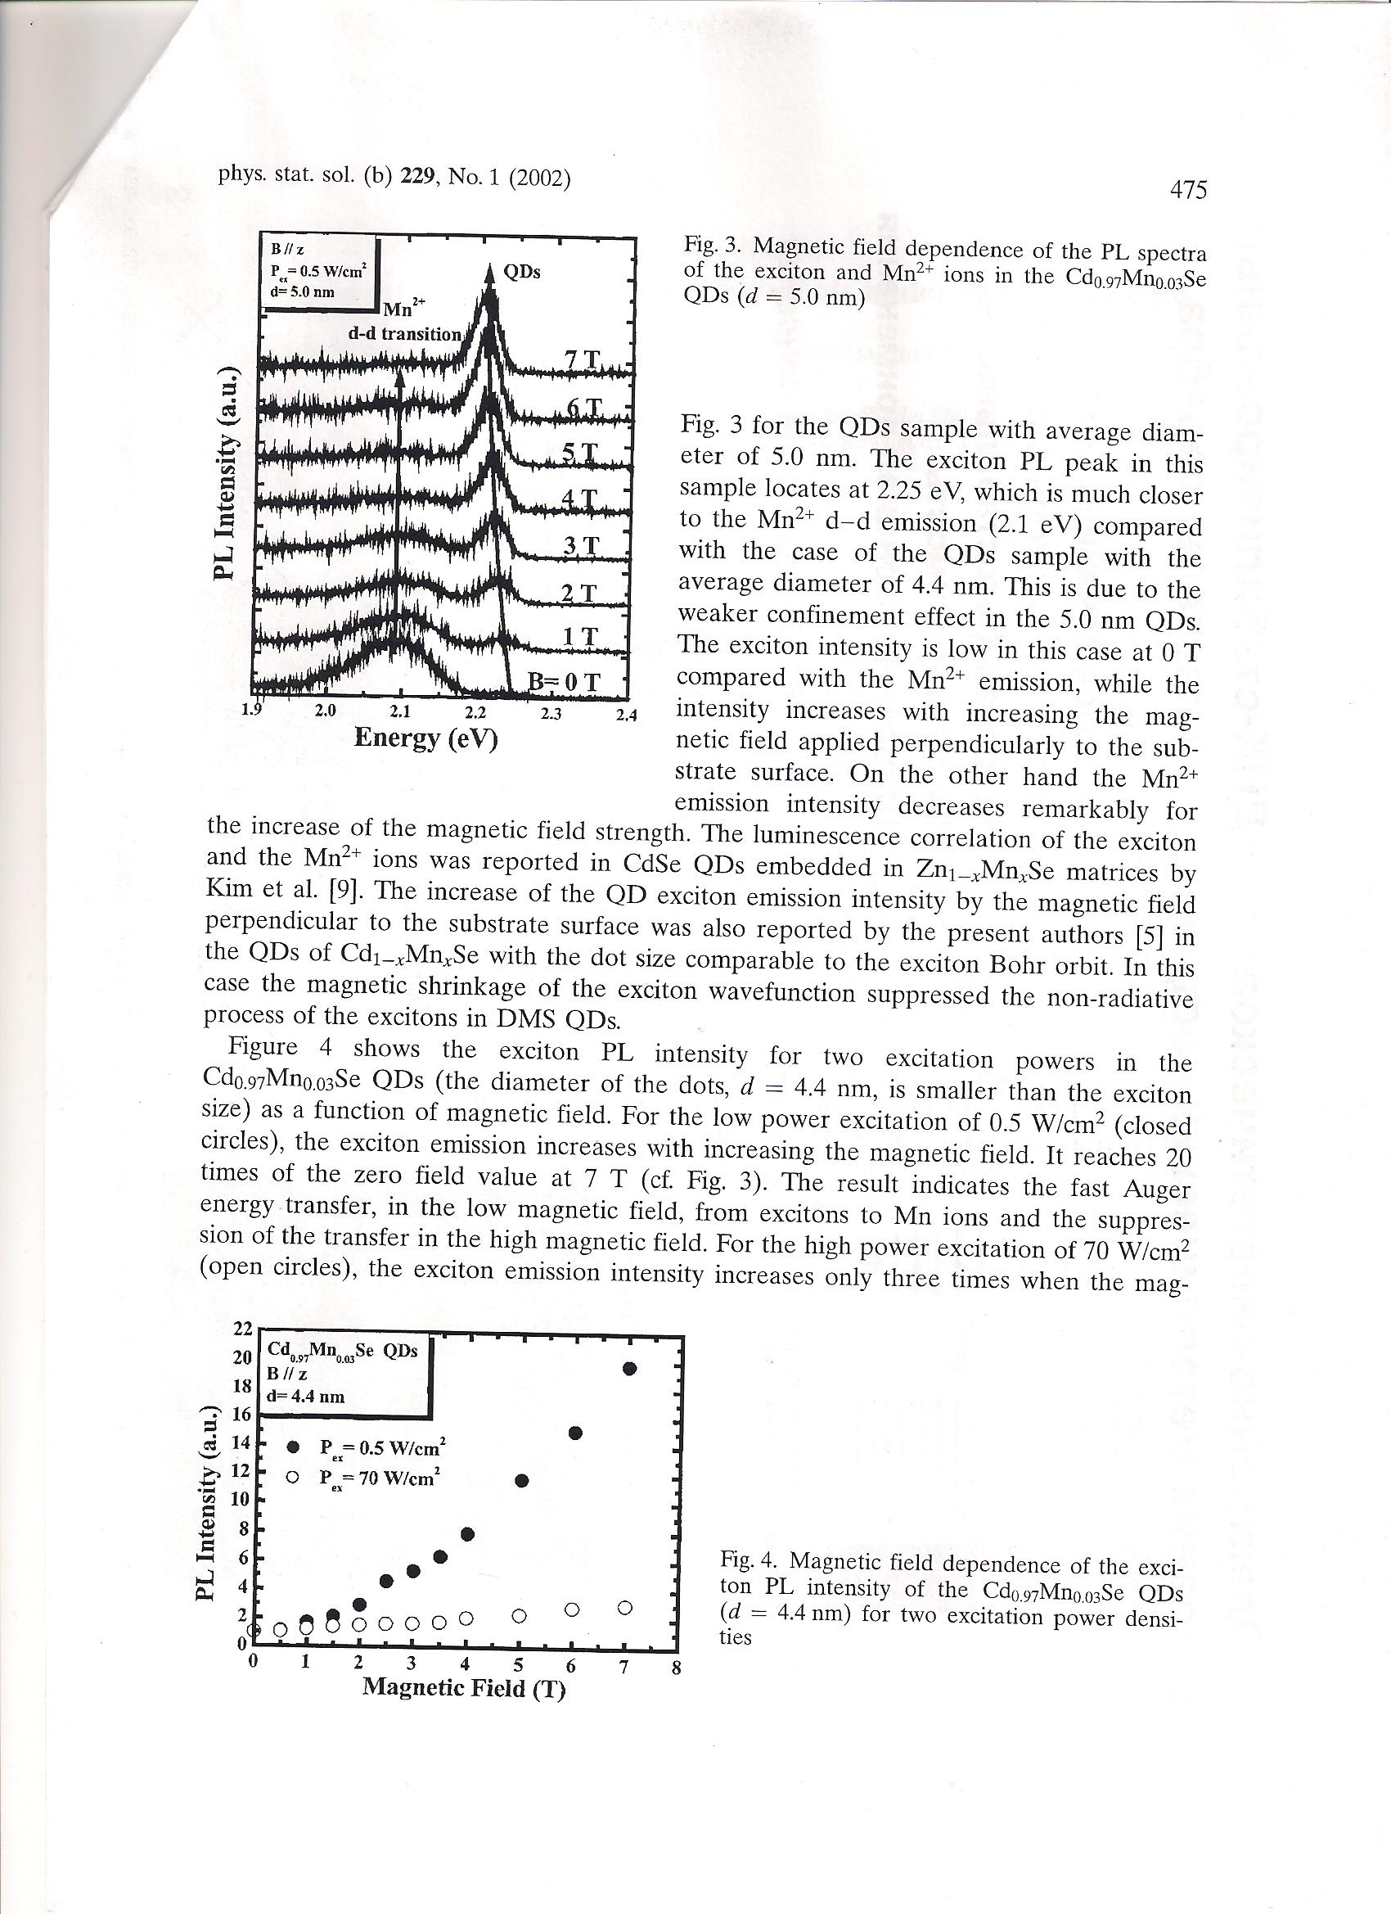

Рис. 27. Спектр люминесценции квантовых точек ${Cd}_{0,97}{Mn}_{0,03}Se$ ($d=5,0 нм)$

# 5. Список литературы

1. O. Goede, W. Heimbrodt. Optical Properties of (Zn, Mn) and (Cd, Mn) Chalcogenide Mixed Crystals and Superlattices // Phys. stat. sol. (b) B 146, 11 (1988) (review article)

2. J. K. Furdyna. Deluted magnetic semiconductors // J. Appl. Phys. 64, R29 (1988) (review article)

3. В. Ф. Агекян, Н. Г. Философов. Разбавленные магнитные полупроводники: Магнитные и оптические свойства: Учебное пособие. СПб.: 2014. – 58с.

4. B. T. Jonker, L. D. Peterson, and J. J. Krebs. Growth and characterization of a new diluted magnetic semiconductor, ${Zn}_{1-x}{Eu}_{x}Se$// J. Appl. Phys. 73 (10) (1993).

5. Б. П. Захарченя, Ю. Г. Кусраев. Оптическое проявление спин-стекольных свойств полумагнитных полупроводников // Письма в ЖЭТФ, 50, 199 (1989).

6. R. L. Aggarwal, S. N. Jasperson, P. Becla, R. R. Galazka. Optical determination of the antiferromagnetic exchange constant between nearest-neighbor ${Mn}^{2+}$ ions in ${Cd}_{0.95}{Mn}_{0.05}Te$// Phys. Rev. B 32, (1985)

7. A. I. Savchuk, V. I. Fediv, P. I. Nikitin, A. Perrone, O. M. Tatzenko, V. V. Platonov. High-field Faraday rotation in II–VI-based semimagnetic semiconductors // Journal of Crystal Growth 184/185 (1998) 988-991

8. L. H. Bai, Z. H. Chen, F.Z. Wang, S. H. Huang, L. X. Sun, Y. N. Zhang, H. Xiong, I. Sounma, A. Murayama, Y. Oka, S. C. Shen. Magneto-photoluminescence spectroscopy of $ZnMnTe/ZnMgTe$ spin superlattice // Journal of Luminescence 119-120 541-545(2006)

9. U. Zehnder, D. R. Yakovlev, W. Ossau, A. Waag, G. Landwehr, T. Wojtowicz, G. Karczewski, and J. Kossult, Investigation of the spin-glass transition in semimagnetic quantum wells based on (Cd, Mn)Te be means of spectroscopy// Acta Physica Polonica A 92, p. 1075-1078 (1997)

10. M. Nawrocki, Yu. G. Rubo, J. P. Lascaray, and D. Coquillat. Suppression of the Auger recombination due to spin polarization of excess carriers and ${Mn}^{2+}$ ions in the semimagnetic semiconductor ${Cd}_{0.95}{Mn}_{0.05}S$// Phys. Rev. B 52, R2241 (1995)

11. K. Shibata, E. Nakayama, I. Souma, A. Murayama, and Y. Oka, Exciton Recombination Processes in ${Cd}_{1-x}{Mn}_{x}Se/ZnSe$ Quantum Dots under Magnetic Fields // phys. stat. sol. (b) 229, No. 1, 473-476 (2002)